UBND TỈNH BÌNH DƯƠNG

**TRƯỜNG ĐẠI HỌC THỦ DẦU MỘT**

**VIỆN KT-CN**



**BÀI TẬP KẾT THÚC HỌC PHẦN**

**NHẬP MÔN CÔNG NGHỆ PHẦN MỀM**

BÌNH DƯƠNG, tháng 12 năm 2020

GIÁO VIÊN HƯỚNG DẪN: **NGUYỄN NHỌC THẬN**

HỌ TÊN SINH VIÊN: HỒ DIÊN CÔNG

MSSV: 1824801030271

LỚP: D18PM04

**TÊN ĐỀ TÀI:**

**QUẢN LÝ PHÒNG GYM**

# MỤC LỤC

MỤC LỤC i

DANH SÁCH HÌNH ẢNH vii

DANH SÁCH BẢNG ix

CHƯƠNG I: GIỚI THIỆU 1

I. Phần mềm là gì 1

1. Khái niệm 1

2. Phân loại 1

II. Công nghệ phần mềm là gì 1

CHƯƠNG II: BÁO CÁO QUY TRÌNH XÂY DỰNG CƠ SỞ DỮ LIỆU 3

I. Báo cáo, rà soát soát, phân loại và đánh giá thông tin dữ liệu 3

1. Rà soát, phân loại dữ liệu 3

2. Đánh giá thông tin dữ liệu 4

II. Danh mục đối tượng quản lý và các thông tin chi tiết 5

1. Danh mục đối tượng quản lý 5

2. Thông tin chi tiết từng đối tượng quản lý 6

2.1 Nhân viên 6

2.2. Khách hàng 6

2.3. Hóa Đơn 8

2.4. Danh sách bài tập 8

2.5. Thực phẩm bổ sung 8

2.6. Thiết bị, dụng cụ 10

2.7. Nhân viên 10

2.8. Liên hệ 11

3. Các yếu tố ảnh hưởng 10

3.1. Đặc thù lĩnh vực 10

3.2. Mô hình quản lý dữ liệu 10

3.3. Mức độ bảo mật 10

3.4. Yêu cầu chính xác của dữ liệu 10

3.5. Ngôn ngữ 11

III. Danh mục chi tiết các tài liệu quét và giấy cập nhật hồ sơ vào cơ sở dữ liệu 12

1. Danh mục tài liệ quét 12

2. Danh mục các tài liệu giấy 13

IV. Báo cáo quy định khung danh mục dữ liệu, siêu dữ liệu 15

1.Danh mục các tiêu chí chuẩn ISO 15

2. Bảng danh mục các tiêu chí không tuân theo chuẩn ISO 15

V. Thuyết minh mô hình cơ sở dữ liệu 18

1. Mục đích tài liệu 19

2. Mô hình danh mục 19

3. Các lớp đối tưởng 19

3.1. Các lớp đối tưởng khách hàng 19

3.4. Lớp đối tượng phân công 20

CHƯƠNG III: QUY TRÌNH XÂY DỰNG PHẦN MỀM 15

I. Thu thập yêu cầu 15

1. Danh mục chức năng 15

2. Danh mục phi chức năng 16

II. Xác định yêu cầu 16

1. Danh mục các tác nhân phần mềm 16

2. Danh mục các trường hợp sử dụng 17

3. Chi tiết các trường hợp sử dụng 17

4. Yêu cầu phi chức năng 19

III. Quy đổi trường hợp sử dụng 19

II. Mô hình hóa quy trình, nghiệp vụ 22

IV. Mô tả biều đồ trường hợp sử dụng nghiệp vụ 23

1. Bảng mô tả các quy trình nghiệp vụ 23

2. Chi tiết các quy trình nghiệp vụ 25

2.1Thu thập yêu cầu 25

2.2. Sàng lọc yêu cầu từ khách hàng 25

2.3Phân tích cơ sở dữ liệu 25

2.4. Phân công nhiệm vụ 26

V. Thuyết minh biểu đồ hoạt động và biểu đồ tuần tự 26

1. Giới thiệu về phần mềm 27

2. Tác nhân 27

3. Sơ đồ Usecase 28

4. Đặc tả UseCase 28

4.1.Đăng nhập 28

4.2. Đặt mua thực phẩm bổ sung 30

4.3. Cập nhật tài khoản 32

4.4. Thanh toán hóa đơn 34

4.5. Xem hóa đơn 35

4.6. Liên hệ 36

4.7. Thêm nhân viên 37

4.8. Sửa bộ phận làm việc của nhân viên 38

4.9. Xóa nhân viên 39

4.10. Thêm bài tập 40

4.11. Sửa giá và thời hạn bài tập 41

4.12. Xóa bài tập 42

4.13. Thêm thiết bị dụng cụ 43

4.14. Sửa tình trạng thiết bị, dụng cụ 44

4.15. Xóa thiết bị, dụng cụ 45

4.16. Thêm thực phẩm bổ sung 46

4.17. Sửa giá thực phẩm bổ sung 47

4.18. Xóa thực phẩm bổ sung 48

4.19. Xuất hóa đơn thực phẩm bổ sung 49

4.20. Xuất hóa đơn đăng ký bài tập 50

4.21. Xuất danh sách hội viên 51

4.22. Xóa hội viên 52

V.Thuyết minh biểu đồ lớp hoạt động và tuần tự 54

1. Các phiên bản tài liệu 54

2. Giới thiệu phần mềm 54

3. Giới thiệu tài liệu 54

4. Biểu đồ hoạt động 55

4.1. Đăng ký 55

4.2. Đăng nhập 55

4.3. Chọn mua thực phẩm bổ sung 57

4.4. Đăng ký bài tập 58

4.5. Thêm bài tập 59

4.6. Thanh toán 60

4.7. Sửa bài tập 61

4.8. Sửa nhân viên 62

4.9. Xóa bài tập 63

4.10. Xuất doanh thu 64

4.11. Xem hóa đơn 65

4.12. Thêm thiết bị, dụng cụ 66

4.13. Sửa thực phẩm bổ sung 67

4.14. Sửa thiết bị, dụng cụ 68

4.15. Lập hóa đơn 69

4.16. Xóa thiết bị, dụng cụ 70

4.17. Xóa thực phẩm bổ sung 71

4.18. Xóa hội viên 72

4.19. Liên hệ 73

6. Biểu đồ tuần tự 73

6.1. Đăng nhập 73

6.2. Thêm nhân viên 74

6.3. Sửa nhân viên 75

6.4. Thêm bài tập 76

6.5. Sửa bài tập 77

6.6. Thêm thực phẩm bổ sung 78

6.7. Sửa giá thực phẩm bổ sung 78

6.8. Thêm thiết bị, dụng cụ 79

6.9. Sửa thiết bị 79

6.10. Lập hóa đơn 80

6.11. Xuất doanh thu 81

6.12. Mua thực phẩm bổ sung 82

6.13. Đăng ký bài tập 83

6.14. Cập nhật tài khoản 84

6.15. Liên hệ 85

VI. Kiểm tra mã nguồn theo quy tắc lập trình 85

1. Mục đích 85

2.Nhân lực kiểm tra 85

3. Kết quả kiểm tra 86

KẾT LUẬN 87

I. Kết quả đạt được và hạn chế 87

1. Kết quat đạt được 87

2. Hạn chế cần khắc phục 87

II. Hướng phát triển 87

TÀI LIỆU THAM KHẢO 89

I. Tài liệu web 89

II. Tài liệu sách 89

# DANH SÁCH HÌNH ẢNH

Hình 1: Sơ đồ Usecase 28

Bảng 3: Đặc tả thanh toán hóa đơn 33

Hình 2: Biểu đồ hoạt động đăng ký tài khoản 55

Hình 2: Biểu đồ hoạt động đăng nhập 56

Hình 4: Biểu đồ hoạt động chọn mua thực phẩm bổ sung 57

Hình 5: Biều đồ hoạt động đăng ký bài tập 58

Hình 6: Biểu đồ hoạt động thêm mới bài tập 59

Hình 7: Biểu đồ hoạt động thanh toán 60

Hình 8: Biểu đồ hoạt động sửa bài tập 62

Hình 9: Biểu đồ hoạt động sữa nhân viên 62

Hình 10: Biểu đồ hoạt động xóa bài tập 63

Hình 11: Biểu đồ hoạt động xuất doanh thu 64

Hình 12: Biểu đồ hoạt động xem hóa đơn 65

Hình 13: Biểu đồ hoạt động thêm mới thiết bị 66

Hình 14: Biểu đồ hoạt động sữa thực phẩm bổ sung 67

Hình 15: Biểu đồ hoạt động sữa thiết bị 68

Hình 16: Biểu đồ hoạt động xóa nhân viên 69

Hình 17: Biểu đồ hoạt động xóa thiết bị 70

Hình 18: Biểu đồ hoạt động xóa thực phẩm bổ sung 71

Hình 19: Biểu đồ hoạt động xóa hội viên 72

Hình 20: Biểu đồ hoạt động liên hệ 73

Hình 21: Biều đồ tuần tự đăng nhập 74

Hình 22: Biều đồ tuần tự thêm nhân viên 74

Hình 23: Biều đồ tuần tự sửa nhân viên 75

Hình 24: Biều đồ tuần tự thêm bài tập 76

Hình 25: Biều đồ tuần tự sửa bài tập 77

Hình 26: Biều đồ tuần tự thêm thực phẩm bổ sung 78

Hình 27: Biều đồ tuần tự sửa giá thực phẩm bổ sung 79

Hình 28: Biều đồ tuần tự thêm thiết bị, dụng cụ 79

Hình 29: Biều đồ tuần tự sửa thiết bị dụng cụ 80

Hình 30: Biều đồ tuần tự lập hóa đơn 80

Hình 31: Biều đồ tuần tự xuất háo đơn 81

Hình 32: Biều đồ tuần tự mua thực phẩm bổ sung 82

Hình 33: Biều đồ tuần tự đăng ký bài tập 83

Hình 34: Biều đồ tuần tự cập nhật tài khoản 84

Hình 35: Biều đồ tuần tự liên hệ 85

# DANH SÁCH BẢNG

Bảng 1: Rà soát, phân loại dữ liệu 3

Bảng 1: Đặc tả đăng nhập 29

Bảng 2: Đặc tả đặt mua thực phẩm bổ sung 31

Bảng 4: Đặc tả thanh toán hóa đơn 35

Bảng 5: Đặc tả xem hóa đơn 36

Bảng 6: Đặc tả liên hệ 37

Bảng 7: Đặc tả thêm nhân viên 38

Bảng 8: Đặc tả sửa bộ phận làm việc của nhân viên 39

Bảng 9: Đặc tả xóa nhân viên 40

Bảng 10: Đặc tả thêm bài tập 41

Bảng 11: Đặc tả sửa giá và thời hạn bài tập 42

Bảng 12: Đặc tả xóa bào tập 43

Bảng 13: Đặc tả thêm thiết bị, dụng cụ 44

Bảng 14: Đặc tả sửa tình trạng thiết bị 45

Bảng 15: Đặc tả xóa thiết bị, dung cụ 46

Bảng 16: Đặc tả thêm thực phẩm bổ sung 47

Bảng 17: Đặc tả sửa giá thực phẩm bổ sung 48

Bảng 18: Đặc tả xóa thực phẩm bổ sung 49

Bảng 19: Đặc tả xuất hóa đơn thực phẩm bổ sung 50

Bảng 20: Đặc tả xuất hóa đơn đăng ký bài tập 51

Bảng 21: Đặc tả xuất danh sách hội viên 52

Bảng 21: Đặc tả xóa hội viên 53

# CHƯƠNG I: GIỚI THIỆU

### I. Phần mềm là gì

1. Khái niệm

Phần mềm là các chương trình máy tính và những tài liệu liên quan đến nó như: các yêu cầu, mô hình thiết kế, tài liệu hướng dẫn sử dụng… Do đó, chúng ta thấy rằng đặc điểm của phần mềm là trừu tượng và vô hình.

2. Phân loại

Sản phẩm đại trà (Generic Product): được phát triển để bán ra ngoài thị trường, đối tượng người sử dụng là tương đối đa dạng và phong phú. Những sản phẩm phần mềm thuộc loại này thường là những phần mềm dành cho máy PC.

Sản phầm theo đơn đặt hàng (Bespoke Product hoặc Customised Product): được phát triển cho một khách hàng riêng lẻ theo yêu cầu. Ví dụ: Những hệ thống phần mềm chuyên dụng, hỗ trợ nghiệp vụ cho một doanh nghiệp riêng lẻ …

Một phần mềm mới có thể được tạo ra bằng cách phát triển các chương trình mới, thay đổi và điều chỉnh các hệ thống phần mềm đại trà hoặc tái sử dụng lại các phần mềm đã tồn tại.

### II. Công nghệ phần mềm là gì

Công nghệ phần mềm là những quy tắc công nghệ (engineering discipline) có liên quan đến tất cả các khía cạnh của quá trình sản xuất phần mềm.

Các kỹ sư phần mềm nên tuân theo một phương pháp luận có hệ thống và có tổ chức trong công việc của họ. Đồng thời, họ nên sử dụng các công cụ và kỹ thuật thích hợp với vấn đề cần giải quyết, các ràng buộc và tài nguyên sẵn có.

Sự khác biệt giữa công nghệ phần mềm và khoa học máy tính?

Khoa học máy tính đề cấp tới lý thuyết và những vấn đề cơ bản; còn công nghệ phần mềm đề cập tới các hoạt động xây dựng và đưa ra một phần mềm hữu ích.

Khi sự phát triển của phần mềm trở lên mạnh mẽ thì các lý thuyết của khoa học máy tính vẫn không đủ để đóng vai trò là nền tảng hoàn thiện cho công nghệ phần mềm.

# CHƯƠNG II: BÁO CÁO QUY TRÌNH XÂY DỰNG CƠ SỞ DỮ LIỆU

### I. Báo cáo, rà soát soát, phân loại và đánh giá thông tin dữ liệu

1. Rà soát, phân loại dữ liệu

|  |  |  |  |  |  |  |  |  |  |  |
| --- | --- | --- | --- | --- | --- | --- | --- | --- | --- | --- |
| STT | Thông tin dữ liệu | Khuôn dạng | | Tính chất dữ liệu | | Tình trạng | | Nguồn dữ liệu | Năm thực hiện | Ghi chú |
| Số | Giấy | Không gian | Phi không gian | Đã chuẩn hóa | Chưa chuẩn hóa |  |  |  |
| 1 | Thông tin nhân viên ở công ty nội thất B&T | x |  | x |  | x |  | Tệp thông tin nhân viên của công ty B&T | 2016 |  |
| 2 | Thông tin phòng ban ở công ty nội thất B&T | x |  | x |  | x |  | Tệp thông tin phòng ban của công ty B&T | 2016 |  |
| 3 | Thông tin đề án ở công ty nội thất B&T | x |  | x |  | x |  | Tệp thông tin đề án của công ty B&T | 2016 |  |

Bảng 1: Rà soát, phân loại dữ liệu

2. Đánh giá thông tin dữ liệu

…………………………………………………………………………………………..

*Ngày…..thàng……năm*

**XÁC NHÂN CỦA ĐƠN VỊ NGƯỜI LẬP BÁO CÁO**

*(Ký,đóng dấu và ghi rõ họ tên) (Ký, ghi rõ họ tên)*

### II. Danh mục đối tượng quản lý và các thông tin chi tiết

1. Danh mục đối tượng quản lý

|  |  |  |  |  |  |  |  |  |  |
| --- | --- | --- | --- | --- | --- | --- | --- | --- | --- |
| STT | Thông tin dữ liệu | Thông tin mô tả | Các yếu tố ảnh hưởng | | | | | Nhu cầu xậy dựng | |
| Số lượng lớp, bảng dữ liệu | Kiểu dữ liệu | | Số lượng trường thông tin | Số lượng quan hệ | Xây dựng mới | Cập nhật, bổ sung |
| Không gian | Phi không gian |  |  |
| 1 | Nhân viên | Là các thông tin cá nhân của nhân viên gồm họ tên số điện thoại | 5 | x |  | 7 | 5 |  | x |
| 2 | Phòng ban | Là các thông tin của phòng ban gồm họ tên Mã phòng, tên phòng | 2 |  | x | 4 | 3 |  | x |
| 3 | Đề án | Là các thông tin của đề án gồm họ tên Mã đề án, tên đề án và cập nhật tiến độ đề án | 2 |  | x | 9 | 0 |  | x |
| 4 | Lương | Là các thông tin về lương của nhân viên | 0 |  | x | 5 | 0 |  | x |

2. Thông tin chi tiết từng đối tượng quản lý

Thông tin các lớp bảng dữ liệu

2.1 Nhân viên

|  |  |  |  |  |  |  |  |  |  |
| --- | --- | --- | --- | --- | --- | --- | --- | --- | --- |
| STT | Tên lớp, bảng dữ liệu | Kiểu dữ liệu | | Khối lượng đối tượng | Số trường dữ liệu cần nhập | | | Số trường dữ liệu đã ở dạng số | Tài liệu pháp lý liên quan |
| Không gian | Phi không gian | <=15 ký tự | 15<n<=50 ký tự | >50 ký tự |
| 1 | Nhanvien |  | x | 5MB |  |  | x | 8 |  |

2.2. Khách hàng

|  |  |  |  |  |  |  |  |  |  |
| --- | --- | --- | --- | --- | --- | --- | --- | --- | --- |
| STT | Tên lớp, bảng dữ liệu | Kiểu dữ liệu | | Khối lượng đối tượng | Số trường dữ liệu cần nhập | | | Số trường dữ liệu đã ở dạng số | Tài liệu pháp lý liên quan |
| Không gian | Phi không gian | <=15 ký tự | 15<n<=50 ký tự | >50 ký tự |
| 1 | KhachHang |  | x | 5MB |  | x |  | 8 |  |

2.3. Hóa Đơn

|  |  |  |  |  |  |  |  |  |  |
| --- | --- | --- | --- | --- | --- | --- | --- | --- | --- |
| STT | Tên lớp, bảng dữ liệu | Kiểu dữ liệu | | Khối lượng đối tượng | Số trường dữ liệu cần nhập | | | Số trường dữ liệu đã ở dạng số | Tài liệu pháp lý liên quan |
| Không gian | Phi không gian | <=15 ký tự | 15<n<=50 ký tự | >50 ký tự |
| 1 | HoaDonThucPham |  | x | 5MB |  | x |  | 8 |  |
| 2 | HoaDonDangKybaiTap |  | x | 5MB |  | x |  | 8 |  |

2.4. Danh sách bài tập

|  |  |  |  |  |  |  |  |  |  |
| --- | --- | --- | --- | --- | --- | --- | --- | --- | --- |
| STT | Tên lớp, bảng dữ liệu | Kiểu dữ liệu | | Khối lượng đối tượng | Số trường dữ liệu cần nhập | | | Số trường dữ liệu đã ở dạng số | Tài liệu pháp lý liên quan |
| Không gian | Phi không gian | <=15 ký tự | 15<n<=50 ký tự | >50 ký tự |
| 1 | DanhSachBaTap |  | x | 10MB |  |  | x | 8 |  |

2.5. Thực phẩm bổ sung

|  |  |  |  |  |  |  |  |  |  |
| --- | --- | --- | --- | --- | --- | --- | --- | --- | --- |
| STT | Tên lớp, bảng dữ liệu | Kiểu dữ liệu | | Khối lượng đối tượng | Số trường dữ liệu cần nhập | | | Số trường dữ liệu đã ở dạng số | Tài liệu pháp lý liên quan |
| Không gian | Phi không gian | <=15 ký tự | 15<n<=50 ký tự | >50 ký tự |
| 1 | ThucPham |  | x | 10MB |  |  | x | 8 |  |

2.6. Thiết bị, dụng cụ

|  |  |  |  |  |  |  |  |  |  |
| --- | --- | --- | --- | --- | --- | --- | --- | --- | --- |
| STT | Tên lớp, bảng dữ liệu | Kiểu dữ liệu | | Khối lượng đối tượng | Số trường dữ liệu cần nhập | | | Số trường dữ liệu đã ở dạng số | Tài liệu pháp lý liên quan |
| Không gian | Phi không gian | <=15 ký tự | 15<n<=50 ký tự | >50 ký tự |
| 1 | ThietBiDungCu |  | x | 10MB |  |  | x | 8 |  |

2.7. Nhân viên

|  |  |  |  |  |  |  |  |  |  |
| --- | --- | --- | --- | --- | --- | --- | --- | --- | --- |
| STT | Tên lớp, bảng dữ liệu | Kiểu dữ liệu | | Khối lượng đối tượng | Số trường dữ liệu cần nhập | | | Số trường dữ liệu đã ở dạng số | Tài liệu pháp lý liên quan |
| Không gian | Phi không gian | <=15 ký tự | 15<n<=50 ký tự | >50 ký tự |
| 1 | NhanVien |  | x | 5MB |  | x |  | 8 |  |

2.8. Liên hệ

|  |  |  |  |  |  |  |  |  |  |
| --- | --- | --- | --- | --- | --- | --- | --- | --- | --- |
| STT | Tên lớp, bảng dữ liệu | Kiểu dữ liệu | | Khối lượng đối tượng | Số trường dữ liệu cần nhập | | | Số trường dữ liệu đã ở dạng số | Tài liệu pháp lý liên quan |
| Không gian | Phi không gian | <=15 ký tự | 15<n<=50 ký tự | >50 ký tự |
| 1 | LienHe |  |  | x | 5MB |  | x |  | 8 |

3. Các yếu tố ảnh hưởng

3.1. Đặc thù lĩnh vực

|  |  |  |  |  |
| --- | --- | --- | --- | --- |
| STT | Đặc thù theo lĩnh vực | Độ phức tạp | | |
| Dễ | Trung bình | Khó |
| 1 | Xác thực địa điểm thực hiện đề án |  | x |  |

3.2. Mô hình quản lý dữ liệu

|  |  |
| --- | --- |
| Tập trung | x |
| Phân tán |  |

3.3. Mức độ bảo mật

|  |  |
| --- | --- |
| Không mật |  |
| Mật | x |
| Tối mật |  |

3.4. Yêu cầu chính xác của dữ liệu

|  |  |
| --- | --- |
| Sai số theo quy định |  |
| Sai số theo tỷ lệ % | x |
| Chính xác tuyệt đối |  |

3.5. Ngôn ngữ

|  |  |
| --- | --- |
| Tiếng việt | x |
| Tiếng anh |  |
| Ngôn ngữ khác |  |

Ngày..........tháng........năm.......

XÁC NHẬN CỦA ĐƠN VỊ NGƯỜI LẬP BÁO CÁO

(Ký, đóng dấu và ghi rõ họ và tên) (Ký, ghi rõ họ và tên

### III. Danh mục chi tiết các tài liệu quét và giấy cập nhật hồ sơ vào cơ sở dữ liệu

1. Danh mục tài liệ quét

|  |  |  |  |  |  |  |  |  |
| --- | --- | --- | --- | --- | --- | --- | --- | --- |
| STT | Tài liệu/Bộ dữ liệu | Thông tin mô tả  (cần đính kèm tài liệu quét) | Tình trạng tài liệu | | Đơn vị tính | Khối lượng | Nguồn tài liệu | Ghi chú (thuộc đối tượng quản lý) |
| Đã quét | Chưa quét |
| 1 | Thông tin cá nhân nhân viên | Là tài liệu quản lý các thông tin cá nhân chi tiết của mỗi nhân viên trong công ty | x |  | MB | 15MB | Từ dữ liệu được lưu trữ bởi công ty nội thất thiết kế B&T | Nhân viên |
| 2 | Thông tin về phòng ban | Là tài liệu quản lý các thông tin chi tiết của mỗi phòng ban trong công ty | x |  | MB | 10MB | Từ dữ liệu được lưu trữ bởi công ty nội thất thiết kế B&T | Phòng ban |
| 3 | Thông tin đề án | Là tài liệu quản lý các thông tin chi tiết về đề án trong công ty | x |  | MB | 5MB | Từ dữ liệu được lưu trữ bởi công ty nội thất thiết kế B&T | Đề án |
| 4 | Thông tin lương | Là tài liệu quản lý các thông tin chi tiết về lương | x |  | MB | 8MB | Từ dữ liệu được lưu trữ bởi công ty nội thất thiết kế B&T | Lương |

2. Danh mục các tài liệu giấy

|  |  |  |  |  |  |  |  |
| --- | --- | --- | --- | --- | --- | --- | --- |
| STT | Tài liệu/Bộ dữ liệu | Thông tin mô tả | Đơn vị tính | Khối lượng |  | Nguồn tài liệu | Ghi chú (thuộc đối tượng quản lý) |
|  |
| 1 | Thông tin cá nhân nhân viên | Là tài liệu quản lý các thông tin cá nhân chi tiết của mỗi nhân viên trong công ty | Trang | 50 trang |  | Thông tin từ người quản lý của công ty | Nhân viên |
| 2 | Thông tin về phòng ban | Là tài liệu quản lý các thông tin chi tiết của mỗi phòng ban trong công ty | Trang | 45 trang |  | Thông tin từ người quản lý của công ty | Phòng ban |

Ngày..........tháng........năm.......

XÁC NHẬN CỦA ĐƠN VỊ NGƯỜI LẬP BÁO CÁO

(Ký, đóng dấu và ghi rõ họ và tên) (Ký, ghi rõ họ và tên)

### IV. Báo cáo quy định khung danh mục dữ liệu, siêu dữ liệu

1.Danh mục các tiêu chí chuẩn ISO

|  |  |  |  |  |  |  |  |  |  |  |
| --- | --- | --- | --- | --- | --- | --- | --- | --- | --- | --- |
| STT | Kiểu dữ liệu | Tên chuẩn ISO | | Các tiêu chí | | |  | Ghi chú | | |
|  |  |  |  |  |  |  |  |  |  |  |
| 1 | Không gian | Có | | Không gian lưu trử dữ liệu phù hợp |  |  |  |  |  |  |
|  |  |  |  |  |
|  |  | Có | | Dữ liệu thân thuộc với người dùng | | |  | | | |
| 2 | Phi không gian | có | | Dữ liệu phải tường minh rõ ràng | | |  | | | |
| 3 | Dữ liệu khác | Có | | Dữ liệu thân thuộc với người dùng | | |  |  |  |  |
|  |  |  |  |

2. Bảng danh mục các tiêu chí không tuân theo chuẩn ISO

|  |  |  |  |  |  |
| --- | --- | --- | --- | --- | --- |
| STT | Kiểu dữ liệu | Các tiêu chí | Mô tả | Mối quan hệ ràng buộc | Ghi chú |
| 1 | Không gian | Dung lượng lưu trử dữ liệu phải phù hợp với thực tế | Là dữ liệu được lưu vừa đủ khoản dung lượng đã cho trước không vượt quá | Ràng buộc các miền dữ liệu |  |
|  |  | Tên dữ liệu phải đặt một cách tường mình rõ ràng dễ hiểu | Tên các dữ liệu được đặt phải rõ ràng thể hiện được thông tin lưu trữ | Ràng buộc các giá trị không xác định |  |
| 2 | Phi không gian | Dung lượng lưu trử dữ liệu phải phù hợp với thực tế | Là dữ liệu được lưu vừa đủ khoản dung lượng đã cho trước không vượt quá | Ràng buộc toàn vẹn các tham chiếu trong dữ liệu |  |
| 3 | Dữ liệu khác | Tên dữ liệu phải đặt một cách tường mình rõ ràng dễ hiểu | Tên các dữ liệu được đặt phải rõ ràng thể hiện được thông tin lưu trữ | Không cần ràng buộc |  |

Ngày..........tháng........năm.....

XÁC NHẬN CỦA ĐƠN VỊ NGƯỜI LẬP BÁO CÁO

(Ký, đóng dấu và ghi rõ họ và tên) (Ký, ghi rõ họ và tên)

### V. Thuyết minh mô hình cơ sở dữ liệu

**Tên dự án: Dự án xây dựng hệ thống quản lý phòng gym**

**Thuật ngữ và viết tắt**

|  |  |  |
| --- | --- | --- |
| STT | Thuật ngữ/Viết tắt | Ý nghĩa |
|  |  |  |
| 1 | VND | Giá trị tiền Việt Nam đồng |
| 2 | ID | Mã người dùng |
| 3 | DSBT | Danh sách bài tập |

**Tài liệu tham khảo**

|  |  |  |  |
| --- | --- | --- | --- |
| STT | Tên tài liệu | Nguồn | Ghi chú |
|  |  |  |  |
| 1 | Pro ASP.NET MVC 5 | Nhà xuất bản Arpress |  |
| 2 | Programming ASP.NET Core – Dino Esposito | Adam Freeman ngày 20/12/2013 |  |
| 3 | Beginning ASP.NET 4: in C# and VB | Imar Spaanjaars, tháng 04 năm 2008 |  |

1. Mục đích tài liệu

Nhằm giúp người dùng biết được các UML để đặc các chức năng của một hệ thống đồng thời cho người đọc biết được nhiều công cụ để thiết kế một cơ sở dữ liệu

2. Mô hình danh mục

Mô hình được thiết kế bằng ngôn ngữ sql. SQL, dịch là Ngôn ngữ truy vấn mang tính cấu trúc, là một loại ngôn ngữ máy tính phổ biến để tạo, sửa, và lấy dữ liệu từ một hệ quản trị cơ sở dữ liệu quan hệ. Ngôn ngữ này phát triển vượt xa so với mục đích ban đầu là để phục vụ các hệ quản trị cơ sở dữ liệu đối tượng-quan hệ. Nó là một tiêu chuẩn ANSI/ISO. Mô hình được thiết kết bằng UML .UML là Ngôn ngữ mô hình hóa thống nhất là một ngôn ngữ mô hình gồm các ký hiệu đồ họa mà các phương pháp hướng đối tượng sử dụng để thiết kế các hệ thống thông tin một cách nhanh chóng. Cách xây dựng các mô hình trong UML phù hợp mô tả các hệ thống thông tin cả về cấu trúc cũng như hoạt động.

3. Các lớp đối tưởng

3.1. Các lớp đối tưởng khách hàng

|  |  |  |  |  |
| --- | --- | --- | --- | --- |
| STT | Mã trường | Kiểu dữ liệu | Null | Mô tả trường |
| 1 | Mataikhoan | String |  | Là một chuỗi các kí tự để phân biệt tài khoản này với tài khoản khác |
| 2 | Tendangnhap | String |  | Là môt chuỗi các kí tự để người dùng đăng nhập |
| 3 | Matkhau | String |  | Là môt chuỗi các kí tự để người dùng đăng nhập |
| 4 | HoTen | String |  | Là môt chuỗi các kí tự để người dùng bổ sung |
| 5 | MaLoaiKhachHang | Int |  | Là môt chuỗi các kí tự để phân biệt loại người dùng |
| 6 | SDT | String |  | Là môt chuỗi các kí tự để người dùng bổ sung |

**3.3. Lớp đối tưởng quản lý tài khoản**

|  |  |  |  |  |
| --- | --- | --- | --- | --- |
| STT | Mã trường | Kiểu dữ liệu | Null | Mô tả trường |
| 1 | Mataikhoan | String |  | Là một chuỗi các kí tự để phân biệt tài khoản này với tài khoản khác |
| 2 | Tendangnhap | String |  | Là môt chuỗi các kí tự để người dùng đăng nhập |
| 3 | Matkhau | String |  | Là môt chuỗi các kí tự để người dùng đăng nhập |

3.4. Lớp đối tượng phân công

|  |  |  |  |
| --- | --- | --- | --- |
| STT | Mã trường | Kiểu dữ liệu | Mô tả |
| 1 | Maduan | String | Là một chuỗi kí tự để phân biệt giữa dự án này với dự án khác |
| 2 | Maphong | String | Là mã phòng của danh sách phòng ban |
| 3 | Thoigianbatdau | String | Là thời gian bắt đầu dự án |
| 4 | Thoigianketthuc | Int | Là thời gian kết thúc dự án |

# CHƯƠNG III: QUY TRÌNH XÂY DỰNG PHẦN MỀM

### I. Thu thập yêu cầu

1. Danh mục chức năng

|  |  |  |
| --- | --- | --- |
| STT | Yêu cầu | Ghi chú |
| 1 | Đăng nhập | Cho phép người dùng đăng nhập vào hệ thống sử dụng với quyền quản trị hoặc khách hàng. |
| 2 | Đăng kí tài khoản | Cho phép người dùng đăng ký tài khoản sử dụng phần mềm. |
| 3 | Thanh toán | Cho phép người dùng thanh toán các mặt hàng đặt mua. |
| 4 | Đặt hàng | Cho phép người dùng đặt mua sản phẩm mình yêu thích |
| 5 | Thanh toán lương | Admin thanh toán lương cho nhân viên |
| 6 | Tình trạng đơn hàng | Admin kiểm tra tình trạng đơn hàng của khách hàng |
| 7 | Cập nhật nhân viên | Admin cập nhật nhân viên khi có thay đổi (thêm, xóa, sửa đổi) |
| 8 | Gửi báo cáo | Nhân viên gửi báo cáo về quản trị viên |
| 9 | Cập nhật khuyến mãi | Admin cập nhật khuyến mãi mới cho khách hàng |
| 10 | Cập nhật thiết bị | Cho phép quản trị viên cập nhật các tình trạng thiết bị trong phòng Gym. |
| 11 | Thêm thiết bị | Cho phép quản trị hoặc nhân viên thêm mới các thiết bị cần thiết để phục vụ khách hàng |
| 12 | Thêm Dịch vu | Cho phép quản trị hoặc nhân viên thêm mới cách dịch vụ khuyến mãi cho khách hàng. |
| 13 | Cập nhật dịch vụ | Cho phép quản trị hoặc nhân viên chỉnh sửa, phân quyền các gói dịch vụ cho từng loại khách hàng |
| 14 | Cập nhật tài khoản | Cập nhật tài khoản cá nhân |
| 15 | Quản lý doanh thu | Quản lý, thống kê danh thu. |

2. Danh mục phi chức năng

|  |  |  |
| --- | --- | --- |
| STT | Yêu cầu | Ghi chú |
| 1 | Tự động tính khuyến mãi | Hệ thống tự động thêm mới hoặc chỉnh sửa khuyến mãi |
| 2 | Cảnh báo đăng nhập | Đăng nhập quá số lần cho phép hệ thống tự thoát ra |
| 3 | Xác minh tài khoản | Hệ thống tự động xác minh tài khoán là tài khoản chính thống, tự động xóa tài khoản khi phát hiện là tài khoản ảo |

### II. Xác định yêu cầu

1. Danh mục các tác nhân phần mềm

|  |  |  |  |
| --- | --- | --- | --- |
| STT | Tên tác nhân phần mềm | Thông tin mô tả | Chi chú |
| 1 | Khách hàng | Người dùng được quyền đăng nhập vào hệ thống kiểm tra và mua các dịch vụ của Shop | Quyền hạn đối với hệ thống có giới hạn |
| 2 | Nhân viên | Người dùng thay đổi thông tin của người dùng | Quyền hạn đối với hệ thống có giới hạn |
| 3 | Quản trị | Quản lý danh sách khách hàng đã đăng ký và đặt mua các dịch vụ ở Shop | Quyền sử dụng hệ thống cao nhất |

2. Danh mục các trường hợp sử dụng

|  |  |  |  |  |
| --- | --- | --- | --- | --- |
| STT | Tác nhân phần mềm | Thông tin mô tả | Yêu cầu chức năng | Chi chú |
| 1 | Công an | Cong an yêu cầu vào hệ thống rà soát lại thông tin khách hàng đã đăng ký và đặt mua các dịch vụ của Shop | Quản trị |  |
| 2 | Người tạo ra phần mềm | Cập nhật, update hệ thống | Quản trị |  |

3. Chi tiết các trường hợp sử dụng

|  |  |  |  |  |  |  |  |  |  |
| --- | --- | --- | --- | --- | --- | --- | --- | --- | --- |
| STT | Tên trường hợp sử dụng | Các tác nhân | Các giao dịch (Transaction) | Các yếu tố ảnh hường | | | | | |
| Số lượng giao dịch | Tính kế thừa | | | Ứng dụng công nghệ GIS | |
| Kế thừa hoàn toàn | Kế thừa một phần | Xây dựng mới | Có | Không |
| 1 | Thanh toán | Khách hàng | Thanh toán | 3 | x |  |  | x |  |
| 2 | Cập nhật tài khoản | Khách hàng | Thêm thông tin | 2 |  | x |  |  | x |
| Quản trị viên | Xóa thông tin |  | x |  |  | x |
| Nhân viên | Sử thông tin |  | x |  |  | x |
| 3 | Đặt hàng | Khách hàng | Đặt online |  |  | x |  | x |  |
| Đặt trực tiếp |  | x |  |  | x |  |
| 4 | Quản lý thiết bị | Nhân viên | Thêm mới | 1 | x |  |  |  |  |
| Quản trị viên | Thêm mới | 2 |  | x |  | x |  |
| 5 | Quản lý đồ ăn nước uống | Nhân viên | Thêm | 1 | x |  |  | x |  |
| Xóa | 2 | x |  |  | x |  |
| Sửa | 2 | x |  |  | x |  |
| Quản trị viên | Thêm | 2 | x |  |  | x |  |
| Xóa | 2 | x |  |  | x |  |
| Sửa | 2 | x |  |  | x |  |
| 6 | Quản lý danh sách bài tập | Nhân viên | Thêm | 1 | x |  |  |  |  |
|  |  | Xóa | x |  |  | x |  |
|  |  | Sửa | x |  |  |  |
|  |  | Quản trị viên | Thêm | 1 | x |  |  |  |
|  |  | Sửa | x |  |  |  |
|  |  | xóa | x |  |  |  |

4. Yêu cầu phi chức năng

|  |  |  |  |  |  |  |  |  |  |
| --- | --- | --- | --- | --- | --- | --- | --- | --- | --- |
| STT | Tên trường hợp sử dụng | Các tác nhân | Các giao dịch (Transaction) | Các yếu tố ảnh hường | | | | | |
| Số lượng giao dịch | Tính kế thừa | | | Ứng dụng công nghệ GIS | |
| Kế thừa hoàn toàn | Kế thừa một phần | Xây dựng mới | Có | Không |
| 1 | Tự động lọc tài khoản | Khách hàng |  | 1 | x |  |  | x |  |

III. Quy đổi trường hợp sử dụng

|  |  |  |  |  |  |  |  |  |  |  |  |  |
| --- | --- | --- | --- | --- | --- | --- | --- | --- | --- | --- | --- | --- |
| TT | Tên trường hợp sử dụng | Số lượng giao dịch | Pi | Tính kế thừa | | | Ki | Ưng dựng công nghệ GIS | | Gi | Quy đổi (Ki*Pi*Gi) | Ghi chú |
| Hoàn toàn | Không hoàn toàn | Xây dựng mới |  | Có | Không |  |  |  |
|  | (1) | (2) | (3) | (4) | (5) | (6) | (7) | (8) | (9) | (10) | (11) |  |
| 1 | Thanh toán | 2 | 3.14  x | x |  |  | 2  2 | x |  | 4.3  4 | 27.004 |  |
| 2 | Thêm thiết bị | 1 | 2 | x |  |  |  | x | 8.6 |  |
| 3 | Thêm bài tập | 1 | 2.2 |  | x |  | x |  | 9.46 |  |
| 4 | Cập nhập dịch vụ | 1 | 2 |  | x |  | x |  | 8.6 |  |
| 5 | Đặt mua đồ ăn nước uống | 3 | 4.6 | x |  |  | x |  | 59.34 |  |
| 6 | Đăng ký bài tập | 2 | 3.14 |  | x |  |  | x | 27.004 |  |
| 8 | Cập nhật tài khoản | 1 | 2 | x |  |  | x |  | 8.6 |  |
| 9 | Xem hóa đơn | 3 | 4.6 | x |  |  |  | x | 59.34 |  |
| 10 | Xem dịch vụ khuyến mãi | 3 | 2.6 | x |  |  |  | x | 33.54 |  |
| 11 | Giới thiệu thông tin Shop | 1.5 | 2 |  |  | x | x |  | 12.9 | 11 |
| 12 | Khách hàng liên hệ Shop | 1 | 2 |  | x |  |  | x | 3 | 8.6 |  |
| 13 | Khách hàng đánh giá Shop | 2.5 | 3.14 | x |  |  | x |  | 2 | 40.506 |  |
| 14 | Quản lý khách hàng | 2 | 3.14 | x |  |  | x |  | 3 | 27.004 |  |
| 15 | Quản lý danh sách bài tập | 2 | 3.14 | x |  |  | x |  | 4 | 27.004 |  |
| 16 | Đăng ký tài khoản | 2 | 3.14 |  |  | X | x |  |  | 27.004 |  |
| Tổng số THSD quy đổi | | | | | | | | | | | 500.272 | 16 |

### II. Mô hình hóa quy trình, nghiệp vụ

|  |  |  |  |  |
| --- | --- | --- | --- | --- |
| STT | Tên quy trình nghiệp vụ | Tác nhân kích hoạt | Mô tả | Ghi chú |
| 1 | Đăng nhập | Khách hàng | Cho phép người dùng đăng nhập vào hệ thống sử dụng với quyền quản trị hoặc khách hàng. |  |
| 2 | Sửa tài khoản | Cho phép người dùng cập nhật tài khoản. |  |
| 3 | Đặt mua thực phẩm bổ sung | Cho phép người dùng đặt mua sản phẩm mình yêu thích. |  |
| 4 | Đăng ký bài tập | Cho phép người dùng đăng ký bài tập mình yêu thích. |  |
| 5 | Xem hóa đơn | Xem hóa đơn khách hàng đã giao dịch với website. |  |
| 6 | Liên hệ | Cho phép khách hàng liên hệ riêng đến với quản trị viên. |  |
| 7 | Quản lý hội viên | Quản trị viên | Quản lý thông tin chung của các khách hàng đã đăng ký tài khoản. |  |
| 8 | Quản lý danh sách đăng ký bài tập | Quản lý danh sách khách hàng đã đăng ký bài tập. |  |
| 9 | Quản lý doanh thu bài tập do khách hàng đăng ký | Quản lý doanh thu từ khách hàng đăng ký bài tập. |  |
| 10 | Quản lý doanh thu thực phẩm bổ sung | Quản lý doanh thu từ khách hàng mua thực phẩm bổ sung . |  |
| 12 | Quản lý thiết bị |  | Quản lý thiết bị trong phòng tập. |  |
| 13 | Quản lý liên hệ | Quản lý thông tin khách hàng liên hệ. |  |
| 14 | Cập nhật, sửa lỗi hệ thống | Người xây dựng hệ thống | Nâng cấp hệ thống |  |
| 15 | Lưu dữ liệu cho khách hàng | Lữu trữ dữ liệu website |  |
| 16 | Rà soát tài khoản khách hàng | Bộ an ninh quốc gia | Xem, lấy thông tin từ khách hàng. |  |

### IV. Mô tả biều đồ trường hợp sử dụng nghiệp vụ

1. Bảng mô tả các quy trình nghiệp vụ

|  |  |  |  |
| --- | --- | --- | --- |
| STT | Tên tác nhân nghiệp vụ | Thông tin mô tả | Ghi Chú |
| 1 | Thu thập yêu cầu | Thu thập tát cả yêu cầu khách hàng muốn có trong hệ thống |  |
| 2 | Phân tích cơ sở dữ liệu | Phân tích các bảng cơ sở dữ liệu |  |
| 3 | Sàng lọc các yêu cầu từ khách hàng | Phân tích các yêu cầu từ thu thập yêu câu để đưa ra các chứng năng chính hệ thống cần xậy dựng |  |
| 4 | Phân công nhiệm vụ | Quản lý dự án phân công các nhiệm vụ cho từng bộ phận để xây dựng hệ thống |  |
| 5 | Thiết kế hệ thống | Xậy dựng tổng quản giao diện hệ thống |  |
| 6 | Test chạy hệ thống | Chạy test các lối hệ thống có thể gặp phải để khách phục trước khi giao cho khách hàng |  |
| 7 | Phân tích giá thành để nhận dự án xây dựng hệ thống | Kiêm tra tổng quan và đưa ra mức giá hợp lý cho khách hàng để nhận dự án |  |

2. Chi tiết các quy trình nghiệp vụ

2.1Thu thập yêu cầu

Là giai đoạn đầu tiên trong việc xây dựng sự hiểu biết về sản phẩm phần mềm và các vấn đề cần thiết phải giải quyết (ví dụ cần hiểu biết về các chức năng của phần mềm). Đây cũng là giai đoạn mà các bên liên quan (stakeholders) được xác định. Thiết lập các mối quan hệ giữa các nhóm phát triển và khách hàng.

2.2. Sàng lọc yêu cầu từ khách hàng

Một trong những nguyên tắc cơ bản của quá trình thu thập yêu là sự trao đổi giữa các bên liên quan. Sự trao đổi liên tục qua toàn bộ vòng đời phát triển phần mềm (SDLC), quá trình trao đổi với các bên liên quan khác nhau tại mỗi các thời điểm khác nhau. Trước khi bắt đầu phát triển, các chuyên gia thu thập yêu cầu có thể tạo ra các kênh cho sự giao tiếp này. Họ sẽ là trung gian giữa khách hàng và kỹ sư phần mềm.  
Một số lợi ích của thu thập yêu cầu:

* Tạo được niềm tin của khách hàng khi họ được tham gia vào giai đoạn thu thập yêu cầu.
* Giảm việc phải làm lại trong quá trình phát triển
* Quá trình phát triển sẽ nhanh hơn, giảm được những chi phí cho những yêu cầu không cần thiết.
* Hạn chế phạm vi hệ thống bị phình rộng.

2.3Phân tích cơ sở dữ liệu

Thiết kế cấu trúc cơ sở dữ liệu là quá trình mô hình hóa nhằm chuyển đổi các đối tượng từ thế giới thực (Real-world system) sang các bảng trong hệ thống cơ sở dữ liệu (Database system) đáp ứng các yêu cầu lưu trữ và khai thác dữ liệu.

Bước 1: Xác định các thành phần dữ liệu

1.Phân tích hệ thống hiện tại

2. Đánh giá, xem xét các hệ thống tương tự

3. Phỏng vấn người dùng

4. Phân tích các tài liệu trong hệ thống hiện tại

Bước 2: Chia nhỏ các thành phần dữ liệu thành đơn vị nhỏ nhất hữu dụng.

Bước 3: Xác định các bảng và các cột cho cơ sở dữ liệu

Bước 4: Xác định khóa chính, khóa ngoại và mối quan hệ giữa các thực thể:

a. Xác định khóa chính cho các thực thể

b. Xác định mối quan hệ giữa các bảng

c. Phân tách các quan hệ để đưa về mô hình nhị nguyên

d. Bổ sung khóa ngoại cho các mối quan hệ

Bước 5: Chuẩn hóa cơ sở dữ liệu

Kết luận

2.4. Phân công nhiệm vụ

* + Phân công đội hình tester
  + Phân công coder
  + Phân công designer
  + Phân công Leader
  + Phân công Backend
  + Phân công xử lý cơ sở dữ liệu
  + Phân công PI khách hàng

### V. Thuyết minh biểu đồ hoạt động và biểu đồ tuần tự

Các phiên bản tài liệu

|  |  |  |  |
| --- | --- | --- | --- |
| Phiên bản | Ngày phát hành | Mô tả thay đối | Tác giả/ Nhóm tác giả |
| 1.0 | 12/05/2015 | Bản đầu tiên | Công Ty TMU |
| 1.2 | 12/05/2017 | Nâng cấp bảo mật |
| 1.3 | 05/02/2019 | Nâng cấp thêm tính năng quảng cáo |
| 2.0 | 05/02/2020 | Tự động thao tác với người dùng |

1. Giới thiệu về phần mềm

Website Phần mềm quản lý phòng tập thể hình giúp sắp xếp các hoạt động của phòng tập giúp cho chủ đầu tư có nhiều thời gian tập trung vào việc thu hút các thành viên mới để tăng lợi nhuận.

Website Phần mềm tập trung vào khả năng nâng cao hiệu quả hoạt động quản lý thành viên hằng ngày và cung cấp các chức năng giúp thúc đẩy phòng tập tăng trưởng trong thời gian dài hạn.

Website Phần mềm quản lý phòng tập gym lưu trữ đầy đủ thông tin cần thiết mà chủ đầu tư cần để quản lý và thiết lập các kế hoạch phát triển phòng tập bao gồm cả chi tiết liên lạc, thông tin cá nhân như tuổi tác, vị trí, nghề nghiệp, sinh nhật, loại thành viên…

Website Phần mềm có chức năng tìm kiếm hay truy xuất dữ liệu thông tin liên quan một cách nhanh chóng. Điều này cho phép bạn giữ liên lạc chặt chẽ với các thành viên để giữ họ luôn liên kết và liên quan đến phòng tập của bạn.

Ngoài ra, Website phần mềm sẽ giúp cho chủ đầu tư dễ dàng theo dõi, kiểm soát và báo cáo các khoản thanh toán, lịch sử giao dịch, các khoản doanh thu từ các lớp học hoặc từ các gói sử dụng huấn luyện cá nhân…

2. Tác nhân

* Khách hàng (người dùng)
* Nhân viên
* Quản trị viên

3. Sơ đồ Usecase

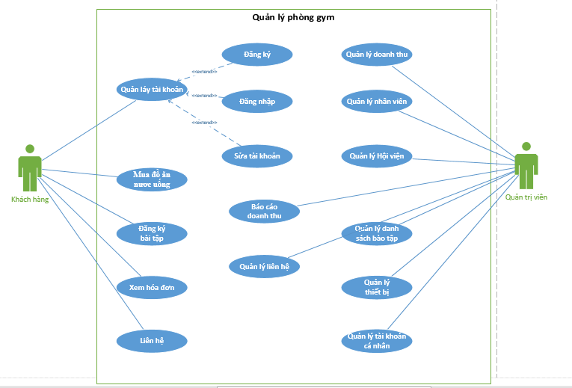

Hình 1: Sơ đồ Usecase

4. Đặc tả UseCase

4.1.Đăng nhập

|  |  |  |  |
| --- | --- | --- | --- |
| * Tác nhân | Admin | | |
| * **Mô tả :** Tác nhấn sử dụng Usecase để đăng nhập hệ thống | | | |
| * **Dòng sự kiện chính :**   1.Tác nhân chọn chức năng đăng nhập  2.Hệ thống hiện thị form đăng nhập  3.Tác nhân chọn đăng nhập  4.Hệ thống kiểm tra đăng nhập có hợp lệ  5.Usecase kết thúc | | | |
| * **Dòng sự kiện phụ :** * **Dòng 1:**   1.Tác nhân hủy đăng nhập  2.Hệ thống tắt form đăng nhập  3.Kết thúc usecase | | | |
| * **Các yêu cầu đặc biệt** | | Nhập mã xác nhận | |
| * **Trạng thái hệ thống trước khi Usecase được sử dụng**   Tác nhân phải đăng nhập   * **Trạng thái hệ thống sau Usecase được sử dụng**   **Nếu thành công:**Đăng nhập thành công  **Nếu thất bại:**Hệ thống báo lỗi đăng nhập, không đăng nhập được | | | |
| * **Điểm mở rộng** | | | Đổi mật khẩu |
| * **Tần suất sử dụng** | | | Tối đa 3 lần nhập lại mật khẩu cho mỗi lần đăng nhập |

Bảng 1: Đặc tả đăng nhập

4.2. Đặt mua thực phẩm bổ sung

|  |  |  |  |
| --- | --- | --- | --- |
| * Tác nhân | Người dùng (khách hàng) | | |
| * **Mô tả :** Tác nhấn sử dụng Usecase để mua thực phẩm bổ sung trong hệ thống | | | |
| * **Dòng sự kiện chính :**   1.Tác nhân chọn đặt mua  2.Hệ thống hiện thị form đặt mua  3.Tác nhân chọn mua  4.Hệ thống hiện form thanh toán  5.Tác nhân chọn thanh toán  6.Usecase kết thúc | | | |
| * **Dòng sự kiện phụ :** * **Dòng 1:**   1.Tác nhân hủy đặt mua  2.Hệ thống hiện form hủy đơn hàng và trở về trang chủ  3.Kết thúc usecase | | | |
| * **Các yêu cầu đặc biệt** | | Không có | |
| * **Trạng thái hệ thống trước khi Usecase được sử dụng**   Tác nhân phải đặt mua thành công   * **Trạng thái hệ thống sau Usecase được sử dụng**   **Nếu thành công:**Đặt mua thành công  **Nếu thất bại:**Hệ thống báo lỗi đặt mua, không đặt mua được | | | |
| * **Điểm mở rộng** | | | Đặt mua nhiều mặt hàng một lúc  Hệ thống tự động lưu trữ dữ liệu mặt hàng đã đặt mua của tác nhân |
| * **Tần suất sử dụng** | | |  |

Bảng 2: Đặc tả đặt mua thực phẩm bổ sung

4.3. Cập nhật tài khoản

|  |  |  |  |
| --- | --- | --- | --- |
| * Tác nhân | Người dùng | | |
| * **Mô tả :** Tác nhấn sử dụng Usecase để thực hiện chức năng cập nhật thông tin tài khoản (*tên đăng nhập, họ tên, chức năng, giới tính, email, sdt*) | | | |
| * **Dòng sự kiện chính :**   1.Tác nhân chọn chức năng cập nhật thông tin tài khoản  2.Hệ thống hiện thị form cập nhật thông tin tài khoản  3.Tác nhân nhập thống tin (*tên đăng nhập, họ tên, chức năng, giới tính, email, sdt*)  4.Hệ thống kiểm tra tính hợp lệ và lưu trữ dữ liệu  5.Usecase kết thúc | | | |
| * **Dòng sự kiện phụ :** * **Dòng 1:**   1**.**Tác nhân hủy chức năng cập nhật thông tin tài khoản  2.Hệ thống tắt form cập nhật thông tin tài khoản và trở về form trang chủ chính  3.Kết thúc usecase | | | |
| * **Các yêu cầu đặc biệt** | | Phải đăng nhập | |
| * **Trạng thái hệ thống trước khi Usecase được sử dụng**   Tác nhân phải chọn cập nhật thông tin tài khoản   * **Trạng thái hệ thống sau Usecase được sử dụng**   **Nếu thành công:**Báo cáo thành công  **Nếu thất bại:**Hệ thống báo lỗi báo cáo, không báo cáo được | | | |
| * **Điểm mở rộng** | | | Sửa đổi thông tin nhân viên |
| * **Tần suất sử dụng** | | |  |

Bảng 3: Đặc tả thanh toán hóa đơn

4.4. Thanh toán hóa đơn

|  |  |  |  |
| --- | --- | --- | --- |
| * Tác nhân | Người dùng (khách hàng) | | |
| * **Mô tả :** Tác nhấn sử dụng Usecase để thực hiện chức năng thanh toán (*họ tên,email, địa chỉ, số điện thoại, phương thức thanh toán*) | | | |
| * **Dòng sự kiện chính :**   1.Tác nhân chọn chức năng thanh toán  2.Hệ thống hiện thị form thanh toán hóa đơn  3.Tác nhân chọn thanh toán  4.Hệ thống kiểm hiện form thanh toán qua mỗi cách tanh toán khác nha  5.Tác nhận chọn phương thức thanh toán  6.Hệ thống lưu trữ hóa đơn  5.Usecase kết thúc | | | |
| * **Dòng sự kiện phụ :** * **Dòng 1:**   1.Tác nhân hủy thanh toán  2.Hệ thống tắt form thanh toán và trở về trang chủ  3.Kết thúc usecase | | | |
| * **Các yêu cầu đặc biệt** | | Nhập mã xác nhận | |
| * **Trạng thái hệ thống trước khi Usecase được sử dụng**   Tác nhân phải chọn thanh toán   * **Trạng thái hệ thống sau Usecase được sử dụng**   **Nếu thành công:**Thanh toán thành công  **Nếu thất bại:**Hệ thống báo lỗi thanh toán, không thanh toán được | | | |
| * **Điểm mở rộng** | | |  |
| * **Tần suất sử dụng** | | |  |

Bảng 4: Đặc tả thanh toán hóa đơn

4.5. Xem hóa đơn

|  |  |  |  |
| --- | --- | --- | --- |
| * Tác nhân | Admin và khách hàng | | |
| * **Mô tả :** Tác nhấn sử dụng Usecase để thực hiện chức năng kiểm tra đơn hàng | | | |
| * **Dòng sự kiện chính :**   1.Tác nhân chọn chức năng kiểm tra đơn hàng  2.Hệ thống hiện thị form các danh sách đơn hàng  3.Tác nhân chọn đơn hàng cần kiểm tra  4.Hệ thống hiện thị form đơn hàng đã chọn  5.Tác nhân kiểm tra đơn hàng và xác nhận đơn hàng đã xem xong  6.Hệ thống lưu trữ dữ liệu  7.Usecase kết thúc | | | |
| * **Dòng sự kiện phụ :** * **Dòng 1:**   1**.**Tác nhân hủy chức năng kiểm tra đơn hàng  2.Hệ thống tắt form kiểm tra đơn hàng và trở về form trang chủ chính  3.Kết thúc usecase | | | |
| * **Các yêu cầu đặc biệt** | | Phải đăng nhập | |
| * **Trạng thái hệ thống trước khi Usecase được sử dụng**   Tác nhân phải chọn kiểm tra tình trạng đơn hàng   * **Trạng thái hệ thống sau Usecase được sử dụng**   **Nếu thành công:**kiểm tra thành công  **Nếu thất bại:**Hệ thống báo lỗi kiểm tra tình trạng đơn hàng, không kiểm tra tình trạng đơn hàng được | | | |
| * **Điểm mở rộng** | | |  |
| * **Tần suất sử dụng** | | |  |

Bảng 5: Đặc tả xem hóa đơn

4.6. Liên hệ

|  |  |  |  |
| --- | --- | --- | --- |
| * Tác nhân | Người dùng (khách hàng) | | |
| * **Mô tả :** Tác nhấn sử dụng Usecase để thực hiện chức năng liên hệ | | | |
| * **Dòng sự kiện chính :**   1.Tác nhân chọn chức năng kiểm tra đơn hàng  2.Hệ thống hiện thị form các danh sách đơn hàng  3.Tác nhân chọn đơn hàng cần kiểm tra  4.Hệ thống hiện thị form đơn hàng đã chọn  5.Tác nhân kiểm tra đơn hàng và xác nhận đơn hàng đã xem xong  6.Hệ thống lưu trữ dữ liệu  7.Usecase kết thúc | | | |
| * **Dòng sự kiện phụ :** * **Dòng 1:**   1**.**Tác nhân hủy chức năng kiểm tra đơn hàng  2.Hệ thống tắt form kiểm tra đơn hàng và trở về form trang chủ chính  3.Kết thúc usecase | | | |
| * **Các yêu cầu đặc biệt** | | Phải đăng nhập | |
| * **Trạng thái hệ thống trước khi Usecase được sử dụng**   Tác nhân phải chọn kiểm tra tình trạng đơn hàng   * **Trạng thái hệ thống sau Usecase được sử dụng**   **Nếu thành công:**kiểm tra thành công  **Nếu thất bại:**Hệ thống báo lỗi kiểm tra tình trạng đơn hàng, không kiểm tra tình trạng đơn hàng được | | | |
| * **Điểm mở rộng** | | |  |
| * **Tần suất sử dụng** | | |  |

Bảng 6: Đặc tả liên hệ

4.7. Thêm nhân viên

|  |  |  |  |
| --- | --- | --- | --- |
| * Tác nhân | Admin | | |
| * **Mô tả :** Tác nhấn sử dụng Usecase để thực hiện chức năng đăng ký tài khoản (*họ tên, tên đăng nhập, mật khẩu, nhập lại mật khẩu, email, số điện thoại ,….)* | | | |
| * **Dòng sự kiện chính :**   1.Tác nhân chọn chức năng đăng ký  2.Hệ thống hiện thị form đăng ký  3.Tác nhân chọn đăng ký  4.Hệ thống kiểm tra đăng ký có hợp lệ  5.Hệ thống kiểm lưu trữ thông tin đăng ký  6.Usecase kết thúc | | | |
| * **Dòng sự kiện phụ :** * **Dòng 1:**   1.Tác nhân hủy đăng ký  2.Hệ thống tắt form đăng ký và trở về trang chủ  3.Kết thúc usecase | | | |
| * **Các yêu cầu đặc biệt** | | Nhập mã xác nhận | |
| * **Trạng thái hệ thống trước khi Usecase được sử dụng**   Tác nhân phải chọn đăng ký   * **Trạng thái hệ thống sau Usecase được sử dụng**   **Nếu thành công:**Đăng ký thành công  **Nếu thất bại:**Hệ thống báo lỗi đăng ký, không đăng ký được | | | |
| * **Điểm mở rộng** | | | Xem lại thông tin đăng ký và sửa thông tin đăng ký |
| * **Tần suất sử dụng** | | |  |

Bảng 7: Đặc tả thêm nhân viên

4.8. Sửa bộ phận làm việc của nhân viên

|  |  |  |  |
| --- | --- | --- | --- |
| * Tác nhân | Admin | | |
| * **Mô tả :** Tác nhấn sử dụng Usecase để thực hiện chức năng thêm người dùng mới (*tên đăng nhập, họ tên, chức năng, giới tính, email, sdt*) | | | |
| * **Dòng sự kiện chính :**   1.Tác nhân chọn chức năng thêm người dùng  2.Hệ thống hiện thị form thêm người dùng  3.Tác nhân nhập thống tin (*tên đăng nhập, họ tên, chức năng, giới tính, email, sdt*)  4.Hệ thống kiểm tra tính hợp lệ và lưu trữ dữ liệu  5.Usecase kết thúc | | | |
| * **Dòng sự kiện phụ :** * **Dòng 1:**   1**.**Tác nhân hủy chức năng thêm người dùng  2.Hệ thống tắt form thêm người dùng và trở về form trang chủ chính  3.Kết thúc usecase | | | |
| * **Các yêu cầu đặc biệt** | | Mã nhân viên mới | |
| * **Trạng thái hệ thống trước khi Usecase được sử dụng**   Tác nhân phải chọn cập nhật nhân viên   * **Trạng thái hệ thống sau Usecase được sử dụng**   **Nếu thành công:**Báo cáo thành công  **Nếu thất bại:**Hệ thống báo lỗi báo cáo, không báo cáo được | | | |
| * **Điểm mở rộng** | | | Sửa đổi thông tin nhân viên |
| * **Tần suất sử dụng** | | |  |

Bảng 8: Đặc tả sửa bộ phận làm việc của nhân viên

4.9. Xóa nhân viên

|  |  |
| --- | --- |
| * **Tác Nhân** | Admin |
| Mô tả: Tác nhận sử dụng Usecase để thực hiện chức năng xóa nhân viên. | |
| * **Dòng sự kiện chính:**  1. Tác nhận chọn chức năng xóa nhân viên 2. Hệ thống hiện thị thông báo có chắc chắn xóa 3. Hệ thống xác nhận và tiến hành xóa 4. Cập nhật lại CSDL 5. Usecase kết thúc | |
| * **Các yêu cầu đặc biệt** | Chắc chắn xóa hay không |
| * **Trạng thái hệ thống trước khi Usecase được sử dụng**   Tác nhân phải chọn xóa nhân viên   * **Trạng thái hệ thống sau Usecase được sử dụng**   **Xóa thành công**: hiện thông báo xóa thành công  **Không xóa nữa**: kết thúc | |
|  | |

Bảng 9: Đặc tả xóa nhân viên

4.10. Thêm bài tập

|  |  |  |  |
| --- | --- | --- | --- |
| * Tác nhân | Admin | | |
| * **Mô tả :** Tác nhấn sử dụng Usecase để thực hiện chức năng thêm bài tập mới (*tên bài tập, thời hạn, giá*) | | | |
| * **Dòng sự kiện chính :**   1.Tác nhân chọn chức năng thêm thêm bài tập  2.Hệ thống hiện thị form thêm bài tập  3.Tác nhân nhập thống tin (*tên bài tập, thời hạn, giá*)  4.Hệ thống kiểm tra tính hợp lệ và lưu trữ dữ liệu  5.Usecase kết thúc | | | |
| * **Dòng sự kiện phụ :** * **Dòng 1:**   1**.**Tác nhân hủy chức năng thêm bài tập  2.Hệ thống tắt form thêm bài tập và trở về  form trang chủ chính  3.Kết thúc usecase | | | |
| * **Các yêu cầu đặc biệt** | | Mã bài tập mới | |
| * **Trạng thái hệ thống trước khi Usecase được sử dụng**   Tác nhân phải chọn thêm nhân bài tập   * **Trạng thái hệ thống sau Usecase được sử dụng**   **Nếu thành công:**Báo cáo thành công  **Nếu thất bại:**Hệ thống báo lỗi báo cáo, không báo cáo được | | | |
| * **Điểm mở rộng** | | | Sửa đổi thông tin bài tập |
| * **Tần suất sử dụng** | | |  |

Bảng 10: Đặc tả thêm bài tập

4.11. Sửa giá và thời hạn bài tập

|  |  |  |  |
| --- | --- | --- | --- |
| * Tác nhân | Admin | | |
| * **Mô tả :** Tác nhấn sử dụng Usecase để thực hiện chức năng sữa giá và thời hạn bài tập( *thời hạn, giá*) | | | |
| * **Dòng sự kiện chính :**   1.Tác nhân chọn chức năng sữa thêm bài tập  2.Hệ thống hiện thị thông tin bài tập để sữa  3.Tác nhân nhập thống tin ( *thời hạn, giá*)  4.Hệ thống kiểm tra tính hợp lệ và lưu trữ dữ liệu  5.Usecase kết thúc | | | |
| * **Dòng sự kiện phụ :** * **Dòng 1:**   1**.**Tác nhân hủy chức năng sữa bài tập  2.Hệ thống ẩn không cho phép sữa nữa  3.Kết thúc usecase | | | |
| * **Các yêu cầu đặc biệt** | | Mã bài tập mới | |
| * **Trạng thái hệ thống trước khi Usecase được sử dụng**   Tác nhân phải chọn sữa giá và thời hạn   * **Trạng thái hệ thống sau Usecase được sử dụng**   **Nếu thành công:**Báo cáo thành công  **Nếu thất bại:**Hệ thống báo lỗi báo cáo, không báo cáo được | | | |
| * **Điểm mở rộng** | | | Sửa đổi giá và thời hạn |
| * **Tần suất sử dụng** | | |  |

Bảng 11: Đặc tả sửa giá và thời hạn bài tập

4.12. Xóa bài tập

|  |  |  |  |
| --- | --- | --- | --- |
| * Tác nhân | Admin | | |
| * **Mô tả :** Tác nhấn sử dụng Usecase để thực hiện chức năng xóa bài tập | | | |
| * **Dòng sự kiện chính :**   1.Tác nhân chọn chức năng xóa bài tập  2.Hệ thống hiện thị thông báo  3.Hệ thống kiểm tra tính hợp lệ và lưu trữ dữ liệu  4.Usecase kết thúc | | | |
| * **Dòng sự kiện phụ :** * **Dòng 1:**   1**.**Tác nhân hủy chức năng thêm xóa bài tập  2.Hệ thống tắt thông báo  3.Kết thúc usecase | | | |
| * **Các yêu cầu đặc biệt** | | Mã bài tập mới | |
| * **Trạng thái hệ thống trước khi Usecase được sử dụng**   Tác nhân phải chọn xóa bài tập   * **Trạng thái hệ thống sau Usecase được sử dụng**   **Nếu thành công:**Báo cáo thành công  **Nếu thất bại:**Hệ thống báo lỗi báo cáo, không báo cáo được | | | |
| * **Điểm mở rộng** | | | Sửa đổi thông tin bài tập |
| * **Tần suất sử dụng** | | |  |

Bảng 12: Đặc tả xóa bào tập

4.13. Thêm thiết bị dụng cụ

|  |  |  |  |
| --- | --- | --- | --- |
| * Tác nhân | Admin | | |
| * **Mô tả :** Tác nhấn sử dụng Usecase để thực hiện chức năng thêm thiết bị, dụng cụ mới (*tên dụng cụ, thiết bị, số lượng, giá, trạng thái*) | | | |
| * **Dòng sự kiện chính :**  1. Tác nhân chọn chức năng thêm thiết bị, dụng cụ 2. Hệ thống hiện thị form thêm thiết bị, dụng cụ 3. 3.Tác nhân nhập thống tin (*tên dụng cụ, thiết bị, số lượng, giá, trạng thái*) 4. Hệ thống kiểm tra tính hợp lệ và lưu trữ dữ liệu 5. Usecase kết thúc | | | |
| * **Dòng sự kiện phụ :** * **Dòng 1:**  1. Tác nhân hủy chức năng thêm thiết bị, dụng cụ 2. Hệ thống tắt form thêm thiết bị, dụng cụ và trở về form trang chủ chính 3. Kết thúc usecase | | | |
| * **Các yêu cầu đặc biệt** | | Mã thiế bị, dụng cụ | |
| * **Trạng thái hệ thống trước khi Usecase được sử dụng**   Tác nhân phải chọn thêm nhân thiết bị, dụng cụ   * **Trạng thái hệ thống sau Usecase được sử dụng**   **Nếu thành công:**Báo cáo thành công  **Nếu thất bại:**Hệ thống báo lỗi báo cáo, không báo cáo được | | | |
| * **Điểm mở rộng** | | | Sửa đổi thông tin thiết bị, dụng cụ |
| * **Tần suất sử dụng** | | |  |

Bảng 13: Đặc tả thêm thiết bị, dụng cụ

4.14. Sửa tình trạng thiết bị, dụng cụ

|  |  |  |  |
| --- | --- | --- | --- |
| * Tác nhân | Admin | | |
| * **Mô tả :** Tác nhấn sử dụng Usecase để thực hiện chức năng thêm thiết bị, dụng cụ mới (*tên dụng cụ, thiết bị, số lượng, giá, trạng thái*) | | | |
| * **Dòng sự kiện chính :**  1. Tác nhân chọn chức năng thêm thiết bị, dụng cụ 2. Hệ thống hiện thị form thêm thiết bị, dụng cụ 3. Tác nhân nhập thống tin (*tên dụng cụ, thiết bị, số lượng, giá, trạng thái*) 4. Hệ thống kiểm tra tính hợp lệ và lưu trữ dữ liệu 5. Usecase kết thúc | | | |
| * **Dòng sự kiện phụ :** * **Dòng 1:**  1. Tác nhân hủy chức năng thêm thiết bị, dụng cụ 2. Hệ thống tắt form thêm thiết bị, dụng cụ và trở về form trang chủ chính 3. Kết thúc usecase | | | |
| * **Các yêu cầu đặc biệt** | | Mã thiế bị, dụng cụ | |
| * **Trạng thái hệ thống trước khi Usecase được sử dụng**   Tác nhân phải chọn thêm nhân thiết bị, dụng cụ   * **Trạng thái hệ thống sau Usecase được sử dụng**   **Nếu thành công:**Báo cáo thành công  **Nếu thất bại:**Hệ thống báo lỗi báo cáo, không báo cáo được | | | |
| * **Điểm mở rộng** | | | Sửa đổi thông tin thiết bị, dụng cụ |
| * **Tần suất sử dụng** | | |  |

Bảng 14: Đặc tả sửa tình trạng thiết bị

4.15. Xóa thiết bị, dụng cụ

|  |  |  |  |
| --- | --- | --- | --- |
| * Tác nhân | Admin | | |
| * **Mô tả :** Tác nhấn sử dụng Usecase để thực hiện chức năng xóa thiết bị, dụng cụ. | | | |
| * **Dòng sự kiện chính :**  1. Tác nhân chọn chức năng xóa thiết bị, dụng cụ 2. Hệ thống hiện thị thông báo 3. Hệ thống kiểm tra tính hợp lệ và lưu trữ dữ liệu 4. Usecase kết thúc | | | |
| * **Dòng sự kiện phụ :** * **Dòng 1:**  1. Tác nhân hủy chức năng xóa thiết bị, dụng cụ 2. Hệ thống tắt thông báo và trở về form trang chủ chính 3. Kết thúc usecase | | | |
| * **Các yêu cầu đặc biệt** | | Mã thiế bị, dụng cụ | |
| * **Trạng thái hệ thống trước khi Usecase được sử dụng**   Tác nhân phải chọn xóa nhân thiết bị, dụng cụ   * **Trạng thái hệ thống sau Usecase được sử dụng**   **Nếu thành công:**Báo cáo thành công  **Nếu thất bại:**Hệ thống báo lỗi báo cáo, không báo cáo được | | | |
| * **Điểm mở rộng** | | | Sửa đổi thông tin thiết bị, dụng cụ |
| * **Tần suất sử dụng** | | |  |
| * **Tần suất sử dụng** | | |  |

Bảng 15: Đặc tả xóa thiết bị, dung cụ

4.16. Thêm thực phẩm bổ sung

|  |  |  |  |
| --- | --- | --- | --- |
| * Tác nhân | Admin | | |
| * **Mô tả :** Tác nhấn sử dụng Usecase để thực hiện chức năng thêm thực phẩm bổ sung mới (*tên thực phẩm bổ sung, số lượng, số lượng còn lại, giá*) | | | |
| * **Dòng sự kiện chính :**  1. Tác nhân chọn chức năng thêm thực phẩm bổ sung 2. Hệ thống hiện thị form thực phẩm bổ sung 3. Tác nhân nhập thống tin (*tên thực phẩm bổ sung, số lượng, số lượng còn lại, giá*) 4. Hệ thống kiểm tra tính hợp lệ và lưu trữ dữ liệu 5. Usecase kết thúc | | | |
| * **Dòng sự kiện phụ :** * **Dòng 1:**  1. Tác nhân hủy chức năng thêm thực phẩm bổ sung 2. Hệ thống tắt form thực phẩm bổ sung và trở về form trang chủ chính 3. Kết thúc usecase | | | |
| * **Các yêu cầu đặc biệt** | | Mã thực phẩm bổ sung | |
| * **Trạng thái hệ thống trước khi Usecase được sử dụng**   Tác nhân phải chọn thêm thực phẩm bổ sung   * **Trạng thái hệ thống sau Usecase được sử dụng**   **Nếu thành công:**Báo cáo thành công  **Nếu thất bại:**Hệ thống báo lỗi báo cáo, không báo cáo được | | | |
| * **Điểm mở rộng** | | | Sửa đổi thông tin thực phẩm bổ sung |
| * **Tần suất sử dụng** | | |  |

Bảng 16: Đặc tả thêm thực phẩm bổ sung

4.17. Sửa giá thực phẩm bổ sung

|  |  |  |  |
| --- | --- | --- | --- |
| * Tác nhân | Admin | | |
| * **Mô tả :** Tác nhấn sử dụng Usecase để thực hiện chức năng sữa thông tin thực phẩm bổ sung | | | |
| * **Dòng sự kiện chính :**  1. Tác nhân chọn chức năng sữa thực phẩm bổ sung 2. Hệ thống hiện thị form thông tin thực phẩm bổ sung 3. Hệ thống kiểm tra tính hợp lệ và lưu trữ dữ liệu 4. Usecase kết thúc | | | |
| * **Dòng sự kiện phụ :** * **Dòng 1:**  1. Tác nhân hủy chức năng sữa thực phẩm bổ sung 2. Hệ thống tắt thông thực phẩm bổ sung và trở về form trang chủ chính 3. Kết thúc usecase | | | |
| * **Các yêu cầu đặc biệt** | | Mã thực phẩm bổ sung | |
| * **Trạng thái hệ thống trước khi Usecase được sử dụng**   Tác nhân phải chọn sữa thực phẩm bổ sung   * **Trạng thái hệ thống sau Usecase được sử dụng**   **Nếu thành công:** Báo cáo thành công  **Nếu thất bại:** Hệ thống báo lỗi báo cáo, không báo cáo được | | | |
| * **Điểm mở rộng** | | | Sửa đổi thông tin thực phẩm bổ sung |
| * **Tần suất sử dụng** | | |  |

Bảng 17: Đặc tả sửa giá thực phẩm bổ sung

4.18. Xóa thực phẩm bổ sung

|  |  |  |  |
| --- | --- | --- | --- |
| * Tác nhân | Admin | | |
| * **Mô tả :** Tác nhấn sử dụng Usecase để thực hiện chức năng xóa thực phẩm bổ sung | | | |
| * **Dòng sự kiện chính :**  1. Tác nhân chọn chức năng xóa thực phẩm bổ sung 2. Hệ thống hiện thị thông báo 3. Hệ thống kiểm tra tính hợp lệ và lưu trữ dữ liệu 4. Usecase kết thúc | | | |
| * **Dòng sự kiện phụ :** * **Dòng 1:**  1. Tác nhân hủy chức năng xóa thực phẩm bổ sung 2. Hệ thống tắt thông báo và trở về form trang chủ chính 3. Kết thúc usecase | | | |
| * **Các yêu cầu đặc biệt** | | Mã thực phẩm bổ sung | |
| * **Trạng thái hệ thống trước khi Usecase được sử dụng**   Tác nhân phải chọn xóa thực phẩm bổ sung   * **Trạng thái hệ thống sau Usecase được sử dụng**   **Nếu thành công:**Báo cáo thành công  **Nếu thất bại:**Hệ thống báo lỗi báo cáo, không báo cáo được | | | |
| * **Điểm mở rộng** | | | Sửa đổi thông tin thực phẩm bổ sung |
| * **Tần suất sử dụng** | | |  |

Bảng 18: Đặc tả xóa thực phẩm bổ sung

4.19. Xuất hóa đơn thực phẩm bổ sung

|  |  |  |  |
| --- | --- | --- | --- |
| * Tác nhân | Admin | | |
| * **Mô tả :** Tác nhấn sử dụng Usecase để thực hiện chức năng xuất hóa đơn doanh thu bán thực phẩm bổ sung | | | |
| * **Dòng sự kiện chính :**  1. Tác nhân chọn chức năng xuất hóa đơn doanh thu bán thực phẩm bổ sung 2. Hệ thống hiện thị thông báo 3. Hệ thống kiểm tra tính hợp lệ và lưu trữ dữ liệu 4. Usecase kết thúc | | | |
| * **Dòng sự kiện phụ :** * **Dòng 1:**  1. Tác nhân hủy chức năng xuất hóa đơn doanh thu bán thực phẩm bổ sung 2. Hệ thống tắt thông thực phẩm bổ sung và trở về form trang chủ chính 3. Kết thúc usecase | | | |
| * **Các yêu cầu đặc biệt** | | Mã hóa đơn | |
| * **Trạng thái hệ thống trước khi Usecase được sử dụng**   Tác nhân phải chọn xuất hóa đơn doanh thu bán thực phẩm bổ sung   * **Trạng thái hệ thống sau Usecase được sử dụng**   **Nếu thành công:**Báo cáo thành công  **Nếu thất bại:**Hệ thống báo lỗi báo cáo, không báo cáo được | | | |
| * **Điểm mở rộng** | | | Sửa đổi thông tin thực phẩm bổ sung |
| * **Tần suất sử dụng** | | |  |

Bảng 19: Đặc tả xuất hóa đơn thực phẩm bổ sung

4.20. Xuất hóa đơn đăng ký bài tập

|  |  |  |  |
| --- | --- | --- | --- |
| * Tác nhân | Admin | | |
| * **Mô tả :** Tác nhấn sử dụng Usecase để thực hiện chức năng xuất hóa đơn doanh thu danh sách đăng kí bài tập | | | |
| * **Dòng sự kiện chính :**  1. Tác nhân chọn chức năng xuất hóa đơn doanh thu danh sách đăng kí bài tập 2. Hệ thống hiện thị thông báo 3. Hệ thống kiểm tra tính hợp lệ và lưu trữ dữ liệu 4. Usecase kết thúc | | | |
| * **Dòng sự kiện phụ :** * **Dòng 1:**  1. Tác nhân hủy chức năng xuất hóa đơn doanh thu danh sách đăng kí bài tập 2. Hệ thống tắt thông báo và trở về form trang chủ chính 3. Kết thúc usecase | | | |
| * **Các yêu cầu đặc biệt** | | Mã hóa đơn | |
| * **Trạng thái hệ thống trước khi Usecase được sử dụng**   Tác nhân phải chọn xuất hóa đơn doanh thu danh sách đăng kí bài tập   * **Trạng thái hệ thống sau Usecase được sử dụng**   **Nếu thành công:**Báo cáo thành công  **Nếu thất bại:**Hệ thống báo lỗi báo cáo, không báo cáo được | | | |
| * **Điểm mở rộng** | | | Sửa đổi thông tin bài tập |
| * **Tần suất sử dụng** | | |  |

Bảng 20: Đặc tả xuất hóa đơn đăng ký bài tập

4.21. Xuất danh sách hội viên

|  |  |  |  |
| --- | --- | --- | --- |
| * Tác nhân | Admin | | |
| * **Mô tả :** Tác nhấn sử dụng Usecase để thực hiện chức năng xuất danh sách hội viên (khách hàng) | | | |
| * **Dòng sự kiện chính :**  1. Tác nhân chọn chức năng xuất danh sách hội viên (khách hàng) 2. Hệ thống hiện thị thông báo 3. Hệ thống kiểm tra tính hợp lệ và lưu trữ dữ liệu 4. Usecase kết thúc | | | |
| * **Dòng sự kiện phụ :** * **Dòng 1:**  1. Tác nhân hủy chức năng xuất danh sách hội viên (khách hàng) 2. Hệ thống tắt thông báo và trở về form trang chủ chính 3. Kết thúc usecase | | | |
| * **Các yêu cầu đặc biệt** | | Mã hội viên | |
| * **Trạng thái hệ thống trước khi Usecase được sử dụng**   Tác nhân phải chọn xuất danh sách đăng ký hội viên(Khách hàng)   * **Trạng thái hệ thống sau Usecase được sử dụng**   **Nếu thành công:**Báo cáo thành công  **Nếu thất bại:**Hệ thống báo lỗi báo cáo, không báo cáo được | | | |
| * **Điểm mở rộng** | | |  |
| * **Tần suất sử dụng** | | |  |

Bảng 21: Đặc tả xuất danh sách hội viên

4.22. Xóa hội viên

|  |  |  |  |
| --- | --- | --- | --- |
| * Tác nhân | Admin | | |
| * **Mô tả :** Tác nhấn sử dụng Usecase để thực hiện chức xóa hội viên (khách hàng) | | | |
| * **Dòng sự kiện chính :**  1. Tác nhân chọn chức năng xóa hội viên (khách hàng) 2. Hệ thống hiện thị thông báo 3. Hệ thống kiểm tra tính hợp lệ và lưu trữ dữ liệu 4. Usecase kết thúc | | | |
| * **Dòng sự kiện phụ :** * **Dòng 1:**  1. Tác nhân hủy chức năng xóa hội viên (khách hàng) 2. Hệ thống tắt thông báo và trở về form trang chủ chính 3. Kết thúc usecase | | | |
| * **Các yêu cầu đặc biệt** | | Mã hội viên | |
| * **Trạng thái hệ thống trước khi Usecase được sử dụng**   Tác nhân phải chọn xóa hội viên (khách hàng)   * **Trạng thái hệ thống sau Usecase được sử dụng**   **Nếu thành công:**Báo cáo thành công  **Nếu thất bại:**Hệ thống báo lỗi báo cáo, không báo cáo được | | | |
| * **Điểm mở rộng** | | |  |
| * **Tần suất sử dụng** | | |  |

Bảng 21: Đặc tả xóa hội viên

### V.Thuyết minh biểu đồ lớp hoạt động và tuần tự

1. Các phiên bản tài liệu

2. Giới thiệu phần mềm

Website Phần mềm quản lý phòng tập thể hình giúp sắp xếp các hoạt động của phòng tập giúp cho chủ đầu tư có nhiều thời gian tập trung vào việc thu hút các thành viên mới để tăng lợi nhuận.

Website Phần mềm tập trung vào khả năng nâng cao hiệu quả hoạt động quản lý thành viên hằng ngày và cung cấp các chức năng giúp thúc đẩy phòng tập tăng trưởng trong thời gian dài hạn.

Website Phần mềm quản lý phòng tập gym lưu trữ đầy đủ thông tin cần thiết mà chủ đầu tư cần để quản lý và thiết lập các kế hoạch phát triển phòng tập bao gồm cả chi tiết liên lạc, thông tin cá nhân như tuổi tác, vị trí, nghề nghiệp, sinh nhật, loại thành viên…

Website Phần mềm có chức năng tìm kiếm hay truy xuất dữ liệu thông tin liên quan một cách nhanh chóng. Điều này cho phép bạn giữ liên lạc chặt chẽ với các thành viên để giữ họ luôn liên kết và liên quan đến phòng tập của bạn.

Ngoài ra, Website phần mềm sẽ giúp cho chủ đầu tư dễ dàng theo dõi, kiểm soát và báo cáo các khoản thanh toán, lịch sử giao dịch, các khoản doanh thu từ các lớp học hoặc từ các gói sử dụng huấn luyện cá nhân…

3. Giới thiệu tài liệu

[1] Pro ASP.NET MVC 5 được viết với Adam Freeman ngày 20/12/2013, Nhà xuất bản Arpress

[2] Programming ASP.NET Core – Dino Esposito

[3] Beginning ASP.NET 4: in C# and VB được viết bởi Imar Spaanjaars, tháng 04 năm 2008

[4] Fast ASP.NET Websites được viết bởi Dean Alan Hume, ngày 18 tháng 09 năm 2013

[5] ASP.NET 4 24-Hour Trainer được viết bởi Toi B. Wright, ngày 06 tháng 07 năm 2010

[6] ASP.NET 4 Unleashed được viết bởi Stephen Walther, năm 2002

[7] Pro ASP.NET 4 in C# 2010 được viết bởi Mario Szpuszta, Matthew MacDonald, Adam Freeman, năm 2010.

[8] Mastering Bootstrap 4 được viết bởi Benjamin Jakobus, Jason Marah, năm 2016

[9] Jump Start Bootstrap: Get Up to Speed with Bootstrap in a Weekend được viết bởi Syed Fazle Rahman0, năm 20140

[10] Bootstrap in 24 Hours, Sams Teach Yourself được viết bởi Jennifer Kyrnin năm 2015

4. Biểu đồ hoạt động

4.1. Đăng ký

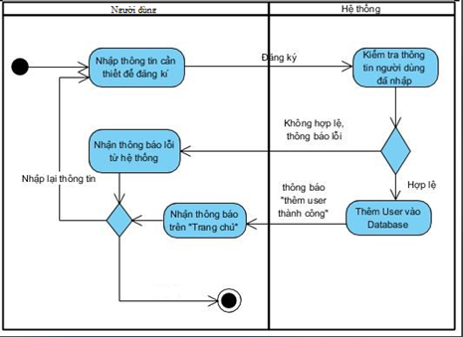

Hình 2: Biểu đồ hoạt động đăng ký tài khoản

4.2. Đăng nhập

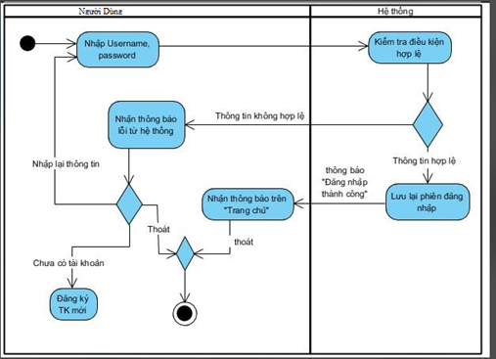

Hình 2: Biểu đồ hoạt động đăng nhập

4.3. Chọn mua thực phẩm bổ sung

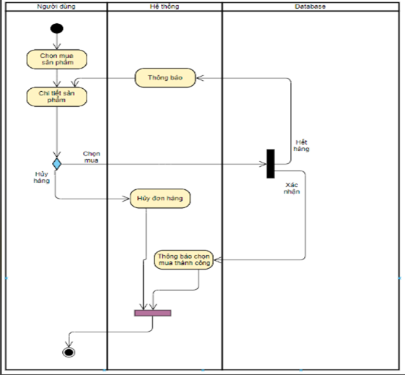

Hình 4: Biểu đồ hoạt động chọn mua thực phẩm bổ sung

4.4. Đăng ký bài tập

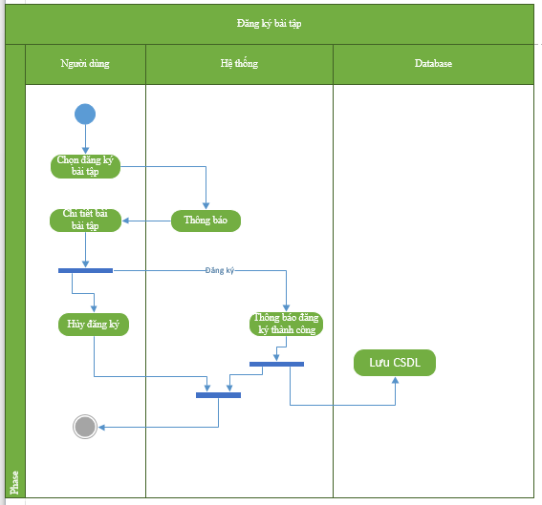

Hình 5: Biều đồ hoạt động đăng ký bài tập

4.5. Thêm bài tập



Hình 6: Biểu đồ hoạt động thêm mới bài tập

4.6. Thanh toán

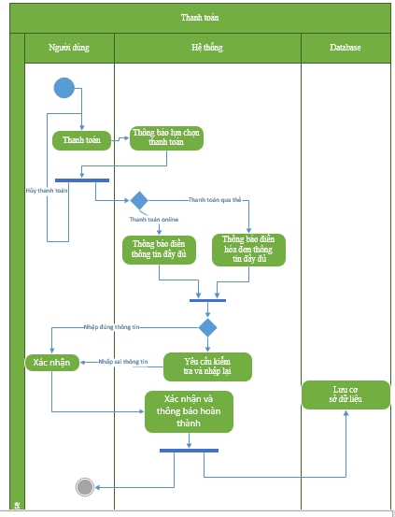

Hình 7: Biểu đồ hoạt động thanh toán

4.7. Sửa bài tập



Hình 8: Biểu đồ hoạt động sửa bài tập

4.8. Sửa nhân viên

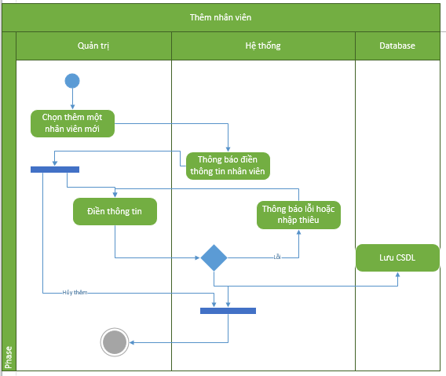

Hình 9: Biểu đồ hoạt động sữa nhân viên

4.9. Xóa bài tập



Hình 10: Biểu đồ hoạt động xóa bài tập

4.10. Xuất doanh thu

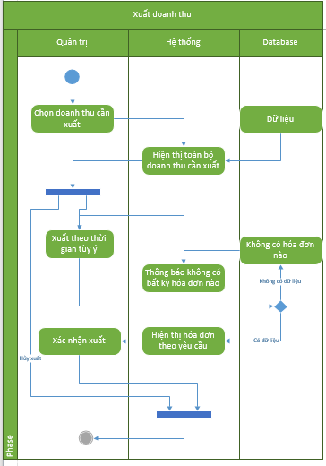

Hình 11: Biểu đồ hoạt động xuất doanh thu

4.11. Xem hóa đơn

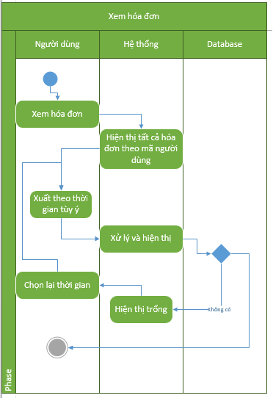

Hình 12: Biểu đồ hoạt động xem hóa đơn

4.12. Thêm thiết bị, dụng cụ



Hình 13: Biểu đồ hoạt động thêm mới thiết bị

4.13. Sửa thực phẩm bổ sung



Hình 14: Biểu đồ hoạt động sữa thực phẩm bổ sung

4.14. Sửa thiết bị, dụng cụ

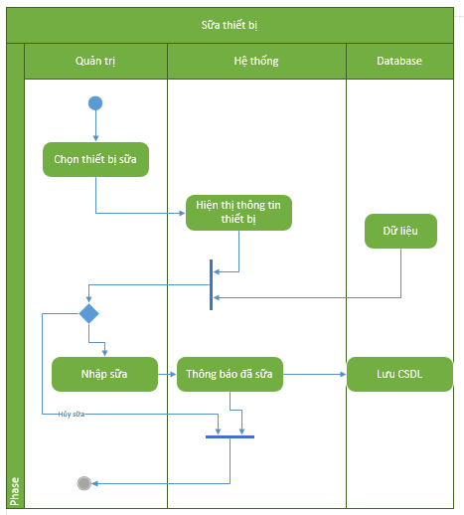

Hình 15: Biểu đồ hoạt động sữa thiết bị

4.15. Lập hóa đơn

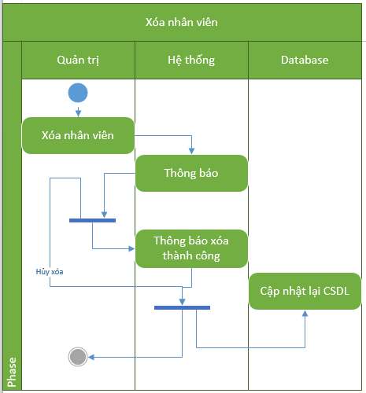

Hình 16: Biểu đồ hoạt động xóa nhân viên

4.16. Xóa thiết bị, dụng cụ

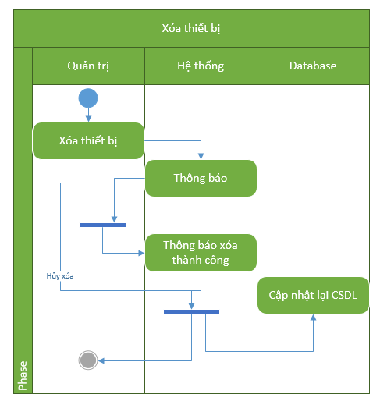

Hình 17: Biểu đồ hoạt động xóa thiết bị

4.17. Xóa thực phẩm bổ sung

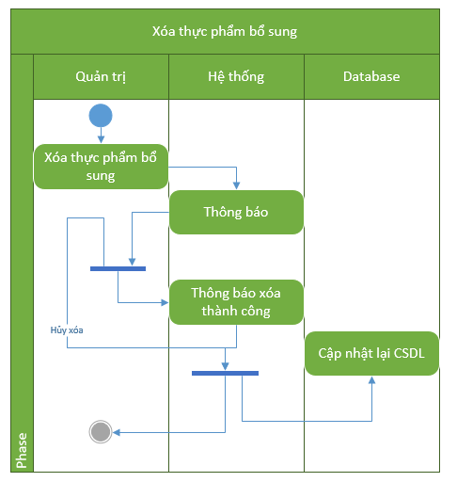

Hình 18: Biểu đồ hoạt động xóa thực phẩm bổ sung

4.18. Xóa hội viên

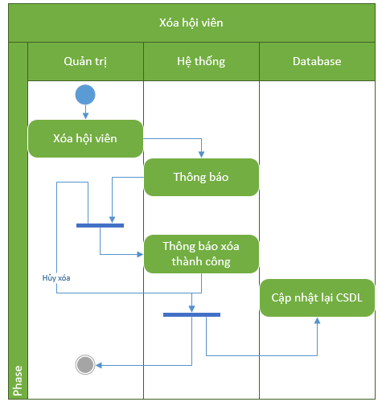

Hình 19: Biểu đồ hoạt động xóa hội viên

4.19. Liên hệ



Hình 20: Biểu đồ hoạt động liên hệ

6. Biểu đồ tuần tự

6.1. Đăng nhập



Hình 21: Biều đồ tuần tự đăng nhập

6.2. Thêm nhân viên

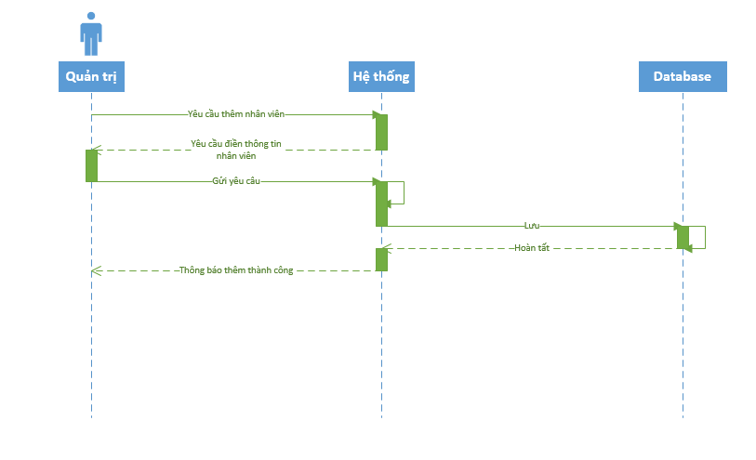

Hình 22: Biều đồ tuần tự thêm nhân viên

6.3. Sửa nhân viên

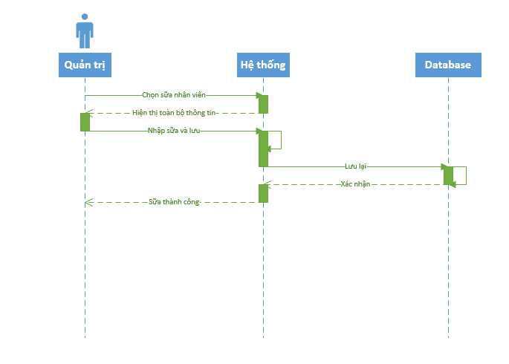

Hình 23: Biều đồ tuần tự sửa nhân viên

6.4. Thêm bài tập

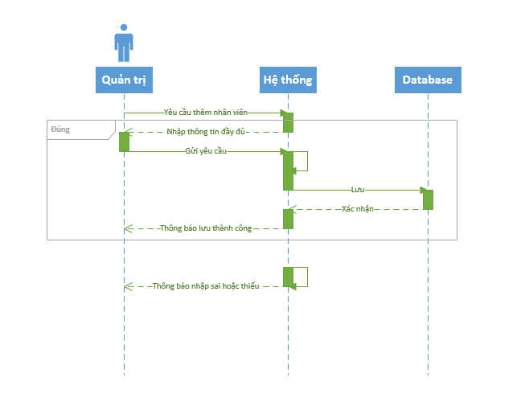

Hình 24: Biều đồ tuần tự thêm bài tập

6.5. Sửa bài tập

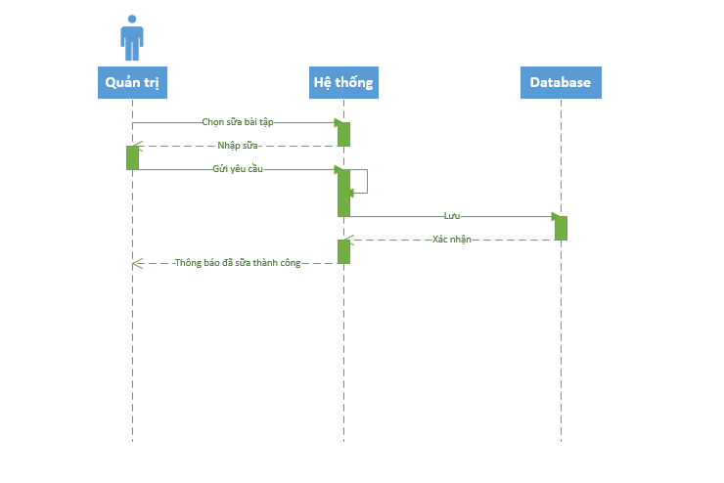

Hình 25: Biều đồ tuần tự sửa bài tập

6.6. Thêm thực phẩm bổ sung

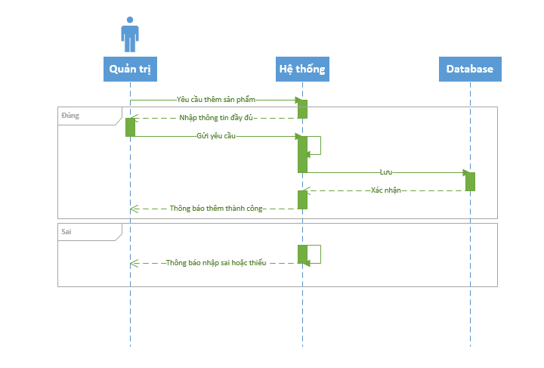

Hình 26: Biều đồ tuần tự thêm thực phẩm bổ sung

6.7. Sửa giá thực phẩm bổ sung

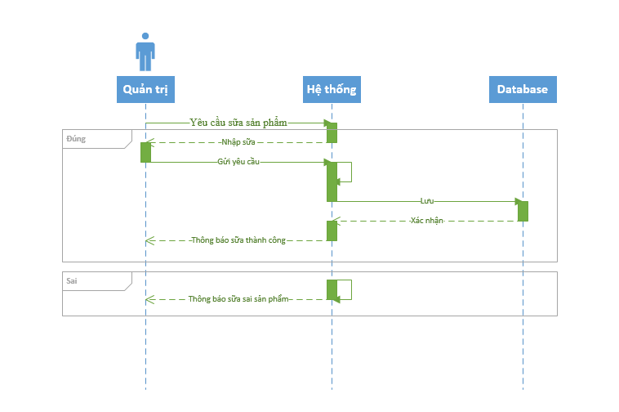

Hình 27: Biều đồ tuần tự sửa giá thực phẩm bổ sung

6.8. Thêm thiết bị, dụng cụ

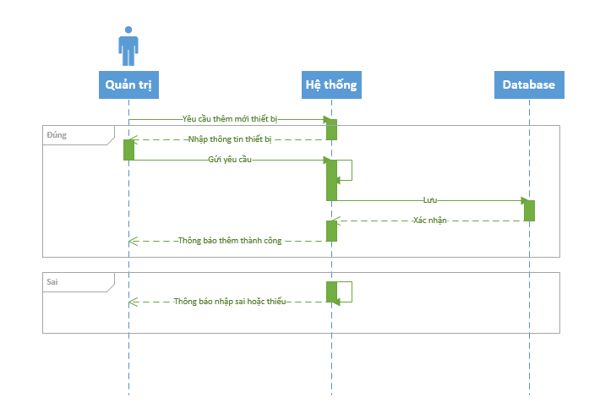

Hình 28: Biều đồ tuần tự thêm thiết bị, dụng cụ

6.9. Sửa thiết bị

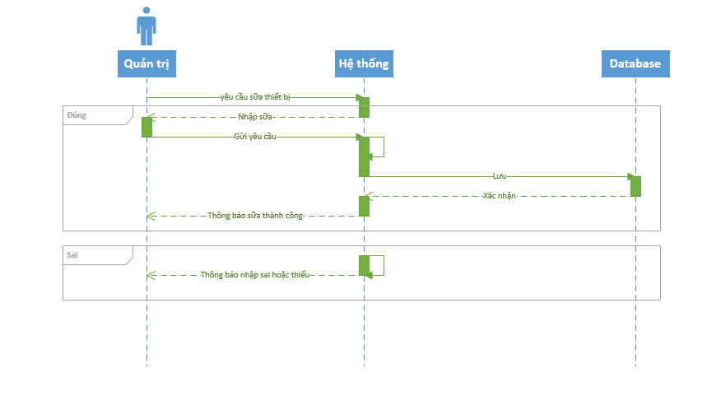

Hình 29: Biều đồ tuần tự sửa thiết bị dụng cụ

6.10. Lập hóa đơn

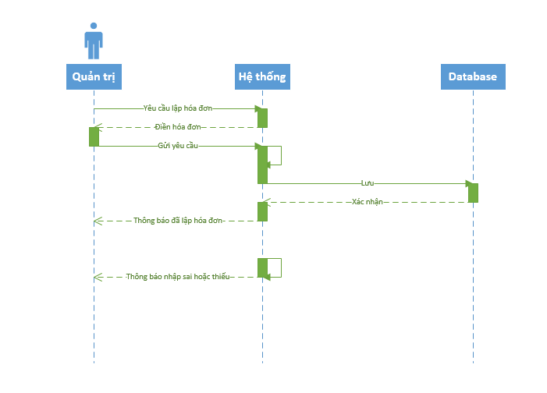

Hình 30: Biều đồ tuần tự lập hóa đơn

6.11. Xuất doanh thu

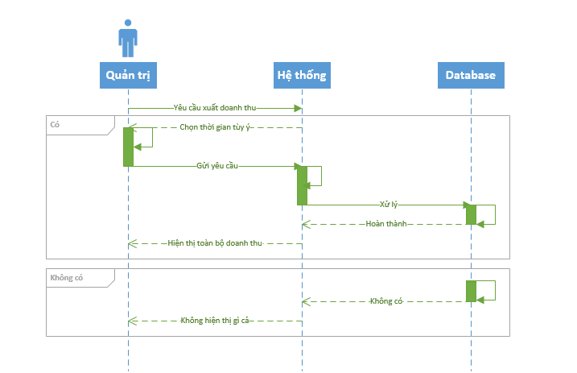

Hình 31: Biều đồ tuần tự xuất háo đơn

6.12. Mua thực phẩm bổ sung



Hình 32: Biều đồ tuần tự mua thực phẩm bổ sung

6.13. Đăng ký bài tập



Hình 33: Biều đồ tuần tự đăng ký bài tập

6.14. Cập nhật tài khoản



Hình 34: Biều đồ tuần tự cập nhật tài khoản

6.15. Liên hệ



Hình 35: Biều đồ tuần tự liên hệ

### VI. Kiểm tra mã nguồn theo quy tắc lập trình

1. Mục đích

Tìm lỗi nên mỗi project phần mềm nên dùng 1 hay nhiều kỹ thuật này trong việc kiểm thử phần mềm.

Các lỗi ₫ược phát hiện càng sớm càng giúp giảm chi phí sữa lỗi và càng giúp nâng cao xác xuất sữa lỗi đúng đắn.

Lập trình viên dễ dàng chuẩn bị tinh thần khi các kỹ thuật kiểm thử bằng máy tính bắt đầu.

2.Nhân lực kiểm tra

|  |  |  |
| --- | --- | --- |
| STT | Họ và tên | Công việc thực hiên |
| 1 | Hồ Diê Thành | Test kiểm tra đăng nhập |
| 2 | Hồ Diên Công | Test kiêm tra đặt hàng |
| 3 | Trần Văn Tài | Kiêm tra bảo mật |
| 4 | Trần Hưng Đạo | Kiêm tra xuất hóa đơn |
| 5 | Lê Thành Được | Kiểm tra thanh toán |
| 6 | Trần Ăn | Kiểm tra thêm mới thực phẩm bổ sung |

3. Kết quả kiểm tra

|  |  |  |
| --- | --- | --- |
| STT | Lỗi | Mô tả |
| 1 | Ký tự | Không nhận dạng các kí tự đặc biệt |
| 2 | Thanh toán | Kết nối ngân hàng thất bại |
| 3 | Đặt hàng | Lỗi không đặt nhiều sản phẩm một lúc |
| 4 | Xuất hóa đơn | Lỗi không xuất hóa đơn với kí tự đặc biệt và định dạng chữ |

Ngày..........tháng........năm.......

XÁC NHẬN CỦA ĐƠN VỊ NGƯỜI LẬP BÁO CÁO

(Ký, đóng dấu và ghi rõ họ và tên) (Ký, ghi rõ họ và tên)

# KẾT LUẬN

### I. Kết quả đạt được và hạn chế

1. Kết quat đạt được

Khi bắt đầu nhận được đề tài của giảng viên, nhóm chúng em đã chia rất rõ các công việc để tạo lập một ứng dụng mà được nhận. Bước đầu nhóm thực hiện khảo sát về đề tài được nhận (quản lý phòng gym), đồng thời với việc tiến hành khảo sát các đối tượng khảo sát để thấy được sự cấp thiết của ứng dụng thì các thành viên trong nhóm cũng khảo sát đối tượng (phòng gym ở Thủ Dầu Một) để lập bảng dữ liệu database (nhờ vào công cụ SQL Server 2012), sau khi cập nhật được những ý kiến của các đối tượng khảo sát và thông tin đối tượng (phòng gym, phường, đường, số ở Thủ Dầu Một) thì các thành viên trong nhóm tiến hành đi vào bước tiếp theo là đưa ra các ý tưởng về use case trên hình vẽ và cả đặt tả để dễ dàng trừu tượng lên các chức năng mà ứng dụng có thể thực hiện. Sau khi lập được các ý tưởng các thành viên nhóm tiến vào bắt tay lập giao diện cho ứng dụng (nhờ vào công cụ visual studio 2017), đồng thời cũng liên kết các dữ liệu từ công cụ SQL Server 2012 vào ứng dụng. Cuối cùng là giai đoạn thực hiện các chức năng cho ứng dụng dựa trên các đặt tả Use Case và hình vẽ Use Case đã lên ý tưởng trước.

2. Hạn chế cần khắc phục

Các dữ liệu còn chưa tối ưu.

Thiếu sót các bảng cần thiêt cho hệ thống.

Hệ thống còn quá nhỏ.

### II. Hướng phát triển

Ứng dụng chỉ mới cập nhật các phòng gym xung quanh TP.Thủ Dầu Một, mong muốn của nhóm là ứng dụng có thể cập nhật tất cả các khách sạn trên thế giới chứ không chỉ trong địa bàn Thủ Dầu Một, nhóm chúng em cũng muốn thêm nhiều chức năng cho người dùng ví dụ như: Chat ( người dùng có thể liên hệ với người quản lý phòng tập đó trên ứng dụng, về đăng ký các bài tập trước, chế dộ chăm sóc khách hàng…), phương tiện (người dùng có thể chọn hãng xe mình muốn và liên hệ với người quản lý của hãng xe trên ứng dụng)…

Các chức năng quản lý địa điểm với quản lý tài khoản nhóm chúng em mong muốn có thêm chức năng sửa chữa để dễ dàng sửa chữa khi các phòng gym thay đổi địa chỉ hay đổi chi nhánh.

# TÀI LIỆU THAM KHẢO

### I. Tài liệu web

[1] <https://cuuduongthancong.com/s/cong-nghe-phan-mem>

[2] <https://cuuduongthancong.com/s/nhap-mon-cong-nghe-phan-mem>

[3] <https://cuongquach.com/ebook-nhap-mon-cong-nghe-phan-mem-pdf.html>

[4] <https://tailieu.vn/doc/giao-trinh-nhap-mon-cong-nghe-phan-mem-1493216.html>

### II. Tài liệu sách

[1] Nhập môn công nghệ phần mềm – NXB giáo dục

[2] Công nghệ phần mềm –NXB FPT Software